**Global Franchise Training Group**

13

**مهارات الابداع والابتكار دليل المتدرب**

**د. بهاء الدين جلال عبد السلام**

**استشارى وخبير بالوكالة الامريكية للتعليم**

**مهارات الابتكار وتقوية الذاكرة**

**تم اعداد دليل مهارات الابتكار واستخداماتها التربوية بواسطة مركز جلوبال الذي يسعى من خلال هذا الدليل الى تزويد المعلمين من المهارات والأدوات التي تساعد على تطوير العملية التعليمية**

**هدف الدليل**

**الهدف العام**

**يهدف البرنامج إلى اكساب المشاركين للمعارف والمهارات والأدوات اللازمة للابتكار**

**الأهداف الخاصة**

**:بعد نهاية البرنامج التدريبي يستطيع المشارك**

* **التعرف على الذاكرة واهميتها**
* **طرق تنمية الذاكرة**
* **معرفة اهمية التذكر**
* **طرق تقوية الذاكرة والتذكر**
* **معرفة انماط الشخصية**
* **طرق التعامل مع الناس**

**الفئة المستهدفه**

* **ااداريين .**
* **مديرين**

**أساليب التدريب**

**المحاضرة، النقاش،تمثيل الأدوار ،فلم تدريبي،القصة،المناظرة،عصف ذهني،الحالات الدراسية،الإلقاء المباشر،الألعاب والتمارين،الأداء العملي،القصة غير الكاملة،الدراما الاجتماعية،التطبيقات العلمية والعملية،الورش التدريبية**

**طرق استخدام هذا الدليل**

**يتناسب استخدام هذا الدليل مع الافراد والاشخاص الراغبين فى التميز**

**ما تم مراعاته في وضع هذا الدليل**

**أن يقدم هذا الدليل خطوات مبسطة في صورة منهجية متسلسلة بصورة منطقية الترابط والبناء تساعد على توضيح خطوات للابتكار**

**التقييم**

**اعتمد هذا الدليل على التقييم القبلي والبعدي**

**الفهرس**

|  |  |  |
| --- | --- | --- |
| م | الموضوع | الصفحة |
| 1 | **الذاكرة** | **5** |
| 2 | **الذاكرة والابداع** | **9** |
| 3 | **الخطوات السبع لتذكر الأسماء** | **12** |
| 4 | **أنواع الذاكرة** | **17** |
| 5 | **طرق فعالة لتقوية الذاكرة ومنع النسيان** | **21** |
| 6 | **استخدام وسائل تقوية الذاكرة** | **25** |
| 7 | **تمارين حول تقوية الذاكرة والتركيز** | **27** |
| 8 | **ماهو التذكر** | **38** |
| 9 | **تقوية الذاكرة والتذكر** | **45** |
| 10 | **الباب الثانى كيف تتعامل مع الناس** | **50** |
| 11 | **انماط الشخصية** | **51** |
| 12 | **الانماط الستة عشر للشخصية وفقا مؤشر mbti** | **60** |

**الذاكرة**

**الذاكرة**

**اول مهارات الابداع والابتكار الذاكرة القوية والمنظمة**

**تعريف الذاكرة**

**يمكن تعريف الذاكرة بأنها مهارة ومنظومة لمعالجة المعلومات، وتتكون من ثلاث وظائف أساسية وهي:**

1. **وظيفة حسية ناقلة تستقبل معلومات من الأعضاء الحسية (الحواس) وتحتفظ بها (لمدة لا تزيد عن خمس ثوان)، لذا لا بد من نقلها إلى مستودع آخر.**
2. **الذاكرة قصيرة المدى تستقبل المعلومات من الحس الناقل حتى تحدث عملية ذهنية واعية، وفي هذه الذاكرة يتم معالجة المعلومات فإما أنها تحذف من الذاكرة القصيرة الأجل أو أنها ترسل إلى الذاكرة طويلة المدى، وعادة عندما لا يتم نقل المعلومات إلى الذاكرة طويلة الأجل خلال خمس عشرة ثانية فإن المعلومات تنسى.**
3. **الذاكرة طويلة المدى؛ وهي الذاكرة التي يتم خزن المعلومات فيها على المدى البعيد. لذا لا بد من تنمية وتطور هذه الذاكرة وتدريبها على خزن واسترجاع المعلومات بشكل سريع وقوي، وهذا ما سوف نتناوله في هذا الكتاب -فتابع معنا- وظائف الذاكرة السابقة تعمل بشكل مستمر لمعالجة المعلومات التي نستقبلها بشكل سريع، ثم تعمل على الحذف أو الخزن، ومن ثم الاسترجاع في الوقت المناسب.**

**طريقة تقوية الذاكرة والتركيز والزكاء:**

**قبل أن نبدأ في موضوع تقوية الذاكرة يجب أن نقوم بمعرفة عدد من الأشياء التي تمكننا من فهم عملية تخزين المعلومات في الذاكره وبالتالي وضع الأساس السليم لعملية تقوية الذاكرة، فمن خلال موضوع تقوية الذاكره سوف ندرك جميع العمليات والأوامر التي تحدث في الجانب الأيمن والجانب الأيسر، وما هي خصائص ومهمة كلا الجانبين في عملية تقوية الذاكرة .**

**ومن خلال موضوع تقوية الذاكرة سوف نتطرق إلى تعريف الذاكرة وما هو الجزء الخاص الذي يقوم بتخزين المعلومات في الذاكرة، كما سنجيب علي أهم الأسئلة الشائعة في عملية تقوية الذاكرة مثل:**

* **هل يوجد وصفات طبية لتقوية الذاكرة؟**
* **ما هي افضل الوسائل لتقوية الذاكره؟**
* **هل يوجد تمارين لتقوية الذاكرة؟**
* **هل موضوع تقوية الذاكره هو عامل نفسي أم إنها حقيقة فعلية؟**
* **ما هي افضل طريقة لتقوية الذاكرة؟**
* **هل يوجد أكلات مشهورة لتقوية الذاكره؟**
* **ما هي اسباب ضعف الذاكرة؟**
* **أولاً: الأجزاء التي يتكون منها  الدماغ:**

**يتكون الدماغ البشري من حوالي 100 بليون خلية عصبية، تنقسم هذه الخلايا على الجانب الأيمن والجانب الأيسر، ولكن يحتوي الجانب الأيمن على خلايا عصبية أكثر من الجانب الأيسر بحوالي 180 مليون خلية عصبية .**

* **الجانب الأيمن: هو جزء لا يهتم بالتفاصيل يقوم بمعالجة الألوان والصور والأشكال .**
* **الجانب الأيسر: جزء يهتم بالتفاصيل يقوم بمعالجة الأرقام والإستنتاجات والقوانين .**
* **قشرة الدماغ: تحتوي على (الفص الأمامي – الفص الصدغي – الفص القفوي – الفص الجداري).**
* **المخيخ: يختص بكل من (الحركة – التوازن – المزاج – الطبع) ، يقع المخيخ أسفل الجزء الخلفي من المخ .**
* **جذع الدماغ: يختص بنقل الإشارات المتحكمة في حركة العضلات والإحساس والتحكم في عملية التنفس والبلع ونبض القلب، يقع في مؤخرة المخ .**
* **تحت المهاد: يختص بتنظيم حرارة الجسم والجوع والعطش والإنفعالات وتنظيم الهرمونات، يقع في مركز الجمجمة .**
* **المهاد: يختص بتنظيم الإحساس والحركة التي تصل إلى قشرة الدماغ ويعتبر الجزء الأكبر من الدماغ، يقع على جانبي البطين الثالث .**
* **الذاكرة**

### الذاكرة هي عملية يقوم بها المخ من خلال تخزين المعلومات والحفاظ عليها، وتمُر الذاكره بثلاث مراحل هي:

* **مرحلة إدخال المعلومات في الذاكرة .**
* **مرحلة تخزين المعلومات في الذاكره .**
* **مرحلة إسترجاع المعلومات من الذاكرة عند الحاجة إليها .**
* **كما تنقسم الذاكرة إلى (الذاكرة قصيرة المدي – الذاكره طويلة المدي**

**هل يوجد وصفات طبية لـ تقوية الذاكرة؟**

**كثيراً ممن يرغبون في تقوية الذاكرة يسعون بشتي الطُرق إلى تقوية الذاكرة بأي وسيلة كانت سواء كانت هذه الطريقة نافعة أو ضارة، ولا ينظر إلى الآثار الجانبية لأي نوع من أدوية تقوية الذاكرة، ولكن بالنسبة لموضوع تقوية الذاكرة عن طريق الأدوية الطبية لا ينصح بها في معظم الأحوال ولكن هناك بعض الأدوية مثل Arcalion 200 .**

* **مبادئ عامة لتنمية الذاكرة**

**1- الاهتمام/ يساعدك الاهتمام على تخزين المعلومات ما دمت مهتماً بها.**

**2- الانتقاء/ انتقاء المعلومات أكثر أهمية والرئيسة يجعل الذاكرة حاضرة باستمرار.**

**3- الانتباه/ زيادة التركيز والانتباه وعدم التشتت يزيد من قوة الذاكرة.**

**4- الفهم/ يعتبر الفهم والاستيعاب عاملاً أساسيًا في قوة الذاكرة.**

**5- عقد النية على التذكر / الرغبة والنية على التذكر تستحث الذاكرة.**

**6- الثقة والتغير الذهني الإيجابي/ يجب أن يكون لديك ثقة في قوة ذاكرتك وبقدرتك على تذكر الأشياء.**

**7- التأثير في الذات/ التأثير الإيجابي على الذات يزيد من قوة الذاكرة والعكس عندما يكون التأثير سلبيًا.**

**8- الارتباط/ ربط الأشياء مع بعضها وتكوين خرائط ذهنية لها يزيد من قوة الذاكرة.**

**9- خلفية التجربة/ المعرفة الجيدة عن الأمور والاطلاع عليها يزيد من قوة الذاكرة.**

**10- التنظيم والتبويب/ عندما يكون تخزين المعلومات منظماً سوف يزيد من فرصة تذكرها بشكل سريع.**

**11- ممارسة أساليب حديثة لتعلم تنمية القدرة على التذكر/ كلما زاد تمرين ذاكرتك زاد تطورها ونموها، لذا خصص وقتاً لتدريب ذاكرتك يومياً على الوسائل التي سوف ترد في ثنايا هذا الكتاب حتى تمتلك ذاكرة جبارة.**

* **العقل البشري وقدرته الكامنة**

**يمتلك العقل البشري خصائص ومميزات هائلة وقوة عظيمة على التخزين والتذكر والربط والتحليل...، يقول وليام جيمس "إننا نستخدم أقل من 10% من قوانا العقلية" كيف لو استطعنا أن نستخدم 20% من طاقة عقولنا؛ فكيف سوف تكون حياتنا؟.**

**الذاكرة والابداع**

**الوظائف الرئيسة للذاكرة**

**1- قوة الملاحظة : التركيز:**

**من أهم المراحل في الذاكرة هي الملاحظة والتركيز على الأمور مما يزيد من تذكر هذه الأمور مستقبلاً. إن تطوير القدرة على التركيز يساوي تطوير القدرة على التذكر.**

**2- التصور/ التخيل:**

**وهو قدرة العقل على تصور حدثٍ ما، وهذا التخيل يخضع لعدة عوامل؛ منها العاطفة والمعتقد والخبرات السابقة وخلافه، ولا يشترط أن يتشابه اثنان في تخيل شيء واحد بل ربما يكونا مختلفين للعوامل المذكورة سابقاً.**

**\*هل ذاكرتك بصرية أم سمعية؟**

**بعض الناس يبدو أنهم يتذكرون ما يرون، بينما البعض يتذكرون بشكل أفضل عندما يسمعون، ولقد أثبتت الدراسات أن استخدام الذاكرة البصرية التي تعتمد على رؤية الأشياء والذاكرة السمعية التي تعتمد على سماع الأشياء معًا له مميزات أفضل خصوصًا في تعلم الأسماء واللغات أو المصطلحات.**

**3- ترابط الذاكرة:**

**إن ترابط الذكريات والتخيل يعملان معًا، فإذا أخذت معلومة وقمت بربطها بشيء تعرفه فعلاً إما موجود في عقلك أو تخيلته، فإنه يكون من السهل أن تتذكر تلك المعلومة الجديدة، علماً أن عملية الربط تكون في عقلنا الباطن بدون أن نشعر أو نتحكم فيها.**

**4- الإبدال:**

**استخدام الكلمات البديلة والقريبة من المعنى هي إحدى الطرق التي تساعد على تذكر الكلمات الصعبة بسهولة، إن استخدام الكلمات أو العبارات البديلة يقرب المعاني من الكلمة المراد تخزينها؛ فإذا ما نسيتها تذكرت الكلمة البديلة.**

**5- التبويب والتصنيف:**

**هو وضع الأشياء المتشابهة في مجموعة واحدة. إن هذه الطريقة تساعد في تخزين الأشياء بشكل مرتب بناء على التشابه بينها في عدة مجموعات، ومن ثم يسهل عملية استرجاعها عند الحاجة إليها.**

**6- إيجاد روابط بين الأشياء:**

**إن ربط فكرة بأخرى هي الأساس في منظومة إيجاد روابط بين الأشياء. تتلخص هذه العملية بربط عنصر بآخر مع استخدام الخيال في الربط لتكوين ارتباطات إدراكية تساعد على التذكر.**

**7- مثبتات الذاكرة:**

**وتسمى أيضاً مشابك الذاكرة، وهذه الطريقة أكثر الطرق فاعلية لترابط الذكريات المستقرة في ذهن الإنسان والمعلومات الجديدة، إن ربط المعلومات الجديدة بذكريات سابقة في الذهن بشكل منظم يجعل أيضاً تخزينها في الذهن بشكل منظم، هذا يعني أنك سوف تكون قادرًا على استرجاع أي معلومة من ذهنك بشرط أن تخزن بشكل منظم.**

**تذكر الأسماء والأعداد**

**يواجه العديد من الناس صعوبة في تذكر أسماء الآخرين أو ربما أعداد أو أرقام معينة، وتبدأ هذه الصعوبة من تفكيرهم واعتقادهم السلبي حول قدراتهم الذهنية في هذا التذكر، وقد تكون هناك أسباب أخرى تغذي هذه الصعوبة وهي:**

* **عدم الاهتمام بالأشخاص أثناء مقابلتهم أو حفظ أسمائهم أو ربما أرقام هواتفهم، فإن لم تهتم بالشيء نسيته.**
* **الانشغال أو التشاغل بأمور أخرى وقت التعارف، كأن تصافح شخصاً وأنت تفكر في أمر آخر، وبالتالي تخفق في قضية تخزين الاسم ومن ثم لا تذكره.**
* **موقفك تجاه الشخص واعتقادك بأنك لن تقابله مرة أخرى، وبالتالي سوف تقنع نفسك بعدم أهمية حفظ اسمه، لذا غالباً سوف تناديه أثناء المقابلة بعزيزي يا صديقي.**
* **عندما يتمتم الشخص المقابل باسمه وتكون غير قادر على سماع اسمه بشكل واضح، وفي نفس الوقت تشعر بحرج من طلب إعادة اسمه مرة أخرى. لذا اطلب إعادة الاسم لأنه يعني الاهتمام بالشخص المقابل.**
* **الأسماء التي تكون من لغات أخرى قد تمثل مشكلة أثناء تذكرها، لذا اربطها بأسماء وأشياء تستطيع من خلال هذه الروابط أن تتذكر الأسماء.**

**\*الانطباعات الأولية**

**عندما تقابل شخصاً ما لأول مرة فإنك تكوّن انطباعًا أوليًّا سواء كان سلبياً أو إيجابياً، وهذا يؤثر في رغبتك في تذكر اسم هذا الشخص من عدمه؟ لذا اجعل انطباعاتك الأولية معينة لك في تذكر الأسماء.**

**\*التركيز على وجه الشخص**

**عليك أن تنظر مباشرة إلى وجه الشخص المقابل الذي تقابله أول مرة، بمعنى يجب أن يكون بينكما تواصل بصري يحصل من خلاله الاهتمام بالشخص المقابل، مع عدم إطالة النظر بشكل يخرج عن حدود الأدب.**

**\*الملاحظة باهتمام**

**لاحظ الشخص المقابل وطبيعة حديثه وابتسامته أو الملامح الشخصية وحركاته، وأثناء حديثك معه ناده باسمه، وكرره أكثر من مرة، واربط اسمه بما تلاحظه على الشخص المقابل.**

**الخطوات السبع لتذكر الأسماء**

**1- الحفاظ على بنية ذهنية موجبة.**

**2- اهتم بتذكر اسم كل شخص.**

**3- استمع بانتباه، واطلب إعادة الاسم عند عدم التأكد منه.**

**4- اربط بين الاسم وأحد الأشياء المعروفة لديك.**

**5- استخدم عملية الإبدال بربط الاسم بأشياء مألوفة لديك.**

**6- اربط بين الصورة المألوفة والشخص في ذاكرتك.**

**7- كرر الاسم وبديله لزيادة ثقتك بنفسك بالتذكر.**

**كيف تتذكر الأرقام**

**وتكون بطريقتين وهما:**

**1- جمع أجزاء الرقم نفسه فمثلاً الرقم 1348 يمكن تذكره على النحو التالي 1+3+4=8 .**

**2- ربط الرقم بشيء مهم في حياتك.**

**3- تحويل الأعداد إلى حروف، حيث يرمز لكل عدد حرف [من 0 إلى 9] فمثلاً الرقم 1713 يمكن ترجمتها إلى حروف بكلمة مدحت وهكذا.**

**وعموماً هذه الطرق وغيرها تحتاج إلى ممارسة عملية مستمرة ولياقة ذهنية متجددة حتى تنشط الذاكرة، ومن خلال ذلك تمتلك ذاكرة قوية.**

**هل يوجد تمارين لـ تقوية الذاكرة؟**

**نعم فمن خلال التمارين الرياضية يمكن للإنسان تقوية الذاكره فالرياضة ليست مفيدة فقط في عملية تقوية الذاكرة ولكنها مفيدة لجميع أعضاء الجسم، ولا يشترط رياضة معينة ولكن كل رياضة بما فيهم الرياضة الزهنية تفيد في عملية تقوية الذاكره  .**

**وأهم شئ يجب أن تعلمه في عملية تقوية الذاكرة هو ضرورة إطلاق الفكر بعيداً عن أي مؤثرات داخلية أو خارجية .**

### هل موضوع تقوية الذاكرة هو عامل نفسي أم إنها حقيقة فعلية؟

**كثيراً من الناس يعتقد أن ضعف الذاكرة هو عامل نفسي هو فقط الذي يعاني منه، ولكن ضعف الذاكره حقيقة علمية مثبتة فعوامل ضعف الذاكرة تتسبب فيها الكثير من الأشياء مثل الشيخوخة وسوء التغذية وغيرها من الأشياء .**

**هل يوجد أكلات مشهورة لـ تقوية الذاكرة؟**

**يوجد العديد من الأكلات المشهور لتقوية الذاكرة مثل:**

* **تناول الغذاء قليل الدسم يساعد على تدفق الدم بطريقة سليمة إلى المخ مما يساعد على تقوية الذاكره .**
* **أسماك السلامون والأسماك البحرية تساعد على تقوية الذاكرة .**
* **تناول الفاكهة الطازجة مثل العنب والتفاح يفيد في تقوية الذاكره .**
* **تناول السبانخ يفيد في تقوية الذاكرة .**

**هناك العديد من الطرق والوسائل في هذا الموضوع، وهي على شقَّين:**

* **الأوَّل: أسلوب تعاملٍ يسهِّل الحفظ.**
* **الثاني: برامج لتقوية الذاكرة.**

**وأعني بأسلوب تعاملٍ يسهِّل الحفظ، التالي:**

* **الإدراك: وذلك بربط ما نقرأ أو ما نسمع بأحد حواسِّنا، فمن نراه مثلاً علينا أن نربط إدراك شكله بإدراك اسمه، وما نقرؤه علينا أن ندركه بالعين مع العقل فنجمع بين الكلمات وبين مكان وجودها في الكتاب من حيث أوَّل الصفحة، أو وسطها، أو الصفحة اليمنى أو اليسرى وهكذا.**
* **الانتباه وشدَّ الذاكرة: فعندما نرى حادثةً مروِّعةً مثلاً فإنَّ زوالها من عقولنا أصعب من زوال حدثٍ عاديّ، وبالتالي فعندما نريد حفظ ما نقرأ يجب أن نبحث عن عنوانٍ أو عبارةٍ أو محتوى شدَّنا، أو كان مغايراً لما نعتقد، فهذا أدعى لتثبيت المعلومة.**
* **التنظيم: وهو إعادة ترتيب ما نقرأ وفق نظامٍ معيَّن، ومثال ذلك دليل الهاتف الذي ينسَّق بالحروف الأبجديّة، فعلينا أن نبحث للذاكرة عن طريقةٍ منظَّمةٍ لحفظ المعلومات، وسأفصِّل في الأمر حين الحديث عن "القراءة المنهجيَّة".**
* **الربط بين الأشياء: كربط الاسم بالشكل، أو الاسم بشيءٍ مرتبطٍ بالشكل من معنى الاسم أو ضدِّ المعنى، فلو رأيت رجلاً اسمه شديد، وهو شخصٌ هادئ الطباع سهل العريكة والتصرُّف، فأربط اسمه بضدِّ شكله، أو ربط الأرقام بأرقام خاصَّةٍ بي، فلو أردتُّ حفظ رقم هاتفٍ ما فأربطه بتاريخ ميلادي أو رقمٍ يخصُّني، وهكذا.**
* **وعلى هذا يمكن الربط بين الأشياء بأمورٍ عدَّةٍ كـ: " التشابه – التضادّ- الرمز- السبب- الصورة- الخصوصيَّة" وغير ذلك.**
* **الابتعاد عمَّا يضعف الذاكرة: مثل المعاصي، وشغل الذهن بما لا يفيد، فإنَّ من الطبيعيِّ أنَّ المشغول لا يُشغَل، والمكان المملوء لن تستطيع أن تملأه بشيءٍ آخر، فعلينا أن نفرِّغ ذاكرتنا ممَّا لا فائدة منه.**

**أمَّا برامج تقوية الذاكرة: فمن الصعب حصرها هنا، وسأذكر بعض البرامج، ثمَّ أحيل في آخر هذه النقطة إلى مجموعةٍ من الكتب التي تتحدَّث عن هذا الموضوع.**

**التمرين الاول**

**برنامج الكلمات وإيحاءاتها**

**أحضر ورقةً وقلما، اكتب الكلمات التالية:**

**الليل – الشمس – التلاميذ.**

* **ما أوَّل إيحاءٍ يتبادر إلى الذهن من جرَّاء هذه الكلمات؟؟**

**الليل: الظلام.   
الشمس: النور.   
التلاميذ: المدرسة.   
قم بعمل قائمةٍ أخرى، مثل**

**أب- امتحان- كرة سلَّة- أذان.**

**ما المتبادر إلى الذهن؟؟**

**أب: أمٌّ أو أسرة وأولاد.**

**امتحان: نتيجة أو مدرسة أو نجاح ورسوب.**

**كرة سلَّة: لاعبون طوال القامة.**

**أذان: مسجدٌ أو صلاة.**

**وهكذا وبتكرار هذه الطريقة يصبح في قدرة الذهن على التعرُّف على إيحاءات الكلمة بطريقةٍ أسرع، ومن ثمَّ يتدرَّج للوصول إلى إيجاد إيحاءاتٍ لكلماتٍ لا يعرف العقل معناها، وبالتالي يصبح استعداد الذاكرة أعلى.   
  
البرنامج الثاني: برنامج التذكُّر بالملاحظة: اكتب قائمةً مكوَّنةً من اثنتي عشرة كلمة، وانظر إليها لمدَّة دقيقتين، أغلق الورقة، حاول أوَّلاً تذكُّر الكلمات، ثمَّ في مرحلةٍ لاحقةٍ تذكُّر الكلمات بترتيبها، ستبدأ بخمس أو ستِّ كلمات، ثم بالتدريج ستصل لكلِّ الكلمات أو معظمها مرتَّبة.**

**وبتكرار هذا البرنامج ستتحسَّن قدراتك الحفظيَّة.**

**البرنامج الثالث: برنامج التكرار: وهو ما يستخدمه المعلنون في إعلاناتهم عن السلع، سواءً في التليفزيون أو في الجرائد، فالتكرار يساعد على التذكُّر.**

**ولا تنسَيْ ألعاب تنشيط الذاكرة كالأحاجي والألغاز، فهي مفيدةٌ جدًّا ومحفِّزةٌ للذاكرة.**

**وأخيرا.. لديَّ ثلاثة نقولاتٍ مهمَّة:**

**\* يقول الفيلسوف البريطانيُّ أوسكار وايلد: "**

**إنَّ الذاكرة مفكِّرةٌ نحملها معنا".**

**فعلينا أن نحفظها ونحافظ عليها كما نحفظ مذكِّراتنا ومفكِّراتنا.  ترك الفنَّان العالميُّ ليوناردو دافنشي وصيَّةً لكلِّ من يدرس فنَّ الرسم**

**قائلاً فيها: "إذا أردتَّ الحصول على فكرةٍ حقيقيَّةٍ للموضوع المطلوب رسمه، فلابدَّ من دراسة هذا الموضوع وأجزائه، ولا تترك هذه الدراسة حتى يكون قد تمَّ تخزين وحفظ جميع التفاصيل المتعلِّقة به في ذاكرتك، وبعد ذلك ابدأ في ممارسة التدريبات على رسمه، وإذا لم تفعل ذلك فسوف تخسر كثيراً من الوقت في التعلُّم"، فعلينا أن نتعلَّم أن نكون أقوياء الملاحظة شديدي الانتباه إلى التفاصيل.**

**تنقسم الذاكرة الى ثلاثة مراحل أساسية:**

**1- الترميز (الادخال)**

**2- التخزين  
3- الاسترجاع**

**أنواع الذاكرة**

**أولا:  الذاكرة قصيرة المدى (هى التى تصطفى المعلومات وتحفظها لمدة قصيرة كالاحتفاظ برقم تليفون للاتصال به)**

**ثانيا: الذاكرة طويلة المدى (ذاكرة منظمة تحتفظ بداخلها بما نعرفه عن الحياة من حقائق، وكل ما مر بحياتنا من ذكريات)**

**الخطوة الأولى: فهم الذاكرة**

**يتم ذلك من خلال الاختبارات النفسية: البصرية، اللفظية.. الخ التعرف على قدرة الشخص على التذكر.  وقد وجد العلماء أن الشخص فى المتوسط يستطيع أن يتذكر حتى سبع كلمات (من قائمة)، كما أنه يميل الى تذكر المعلومات التى تذكر فى البدايات.  إذا تم تصنيف المعلومات فإن ذلك يسهل من القدرة على التذكر.**

**خصائص الذاكرة قصيرة المدى:**

**-        تحتفظ بالمعلومات لمدة قصيرة**

**-        ذات سعة صغيرة**

**-        ادخال المعلومات اليها بطريقة الترميز.**

**-        الترميز قد يكون بصرى.  على سبيل المثال بتخيل صورة الشخص المراد تذكر اسمه**

**-        الترميز قد يكون سمعى.  على سبيل المثال بترديد المعلومة المراد حفظها كاسم شخص أو رقم معين.**

**-  الترميز قد يكون لفظى.  على سبيل المثال باستخدام رابطة بينى والمعلومة المراد تذكرها**

**- التركيز والبعد عن التشتت هو أحسن وسيلة لتحسين حالة الذاكرة قصيرة المدى (قد تكون فى المطبخ وتحتاج لدباسة من مكتبك مثلا، فما أن تتجه إلى المكتب حتى تبدأ فى التفكير فى ماذا ستصنع لطعام العشاء، وتنسى وأنت فى المكتب سبب ذهابك إليه).**

**- الذاكرة اللاشعورية، وهى معلومات تدخل إلى الذاكرة دون أن ندرك أنها دخلت.  (عندما تشاهد فيلم ويظهر فجأة إعلان خاطف -عن مسحوق معين مثلا- وللحظات قليلة جدا، ولا تلق لذلك بالا.  ولكن عندما تذهب للتسوق فيما بعد، وبمجرد رؤيتك لهذا المسحوق على الرف سيبدو لك مألوف الشكل، وستميزه عن غيره).**

**خصائص الذاكرة طويلة المدى:**

**- تتميز بالتنظيم، ولكن استرجاع المعلومات منها يحتاج أحيانا إلى مجهود خاصة فى ظل تزايد المعلومات المدخلة**

**-  صعوبة الاسترجاع منها ويظهر ذلك فى ظاهرتين: الأولى: الكلمة على طرف اللسان.  عندما تكون متأكد من أنك تعرف الإجابة على سؤال ما ولكنك لا تستطيع الإمساك بالرد!!  والثانية: خطأ فى الترميز أو الإدخال.  حيث لا نحسن إدخال المعلومة التى نود استرجاعها فيما بعد.  فتعتقد أنك قد فهمت شيء ما تماما، ولكنك عندما تحاول شرحه لآخر تفشل فى ذلك!!**

**- هناك نوع آخر غريب من الذاكرة وهو الذى تتعاون فيه الذاكرتين قصيرة وطويلة المدى والتى تعرف باسم الذاكرة المستقبلية وهى التى تحوى معلومات عما تنوى القيام به بعد أسبوع او شهر الخ، الى جانب خططك طويلة المدى، آمالك، أحلامك.**

**شكل المعلومات فى الذاكرة:**

**1- اللفظي (للكلمات): وهى كل الحقائق التى نعرفها عن العالم، وهى تبدو كالموسوعة التى تتزايد شيئا فشيئا.**

**2- العرضي (الأحداث): وهى الأحداث التى مرت بنا مثل ماذا فعلنا بالأمس، أو الصيف الماضى.**

**أنواع أخرى من الذاكرة:**

**1- برامج الذاكرة: مجموعة من الأفعال التى يقوم بها الإنسان تلقائيا فى وجود محفز (كتوقفك فى الطريق لمجرد رؤيتك الإشارة الحمراء)**

**2- نصوص الذاكرة: وهى سلوكيات ذات نص محدد ومرتبطة بمواقف اجتماعية معينة (فعندما تذهب إلى مطعم فأنت تعرف أنك ستتصرف تبعا لنص محدد، ففى البداية      ستجد من يجلسك فى مكانك، ثم يقدم لك قائمة الطعام، ثم تختار الطعام الخ).**

**3- الخرائط العقلية: والتى تحمل معلومتنا عن البيئة المحيطة. (عند سكنك فى منطقة جديدة، تجد نفسك وقد جهلت الأماكن من حولك حتى تبدأ فى التحرك فى المنطقة     والتعرف عليها بنفسك ورسم خرائط لها فى عقلك).**

**أنواع المعلومات:**

**أولا: لفظية**

**ثانيا: مرئية (الصور، الألوان، ….)**

**ثالثا: لمسية (الناعم، الخشن…. )**

**رابعا: شمية (الروائح)**

**خامسا: شعورية**

**والذاكرة هى كنسيج من كل هذه المعلومات، ومعرفتك الشخصية، الحافز لديك، ومعنى الأشياء لديك هو الذى يقود ذاكرتك الى تذكر الأشياء.**

**طرق فعالة لتقوية الذاكرة ومنع النسيان**

**تقوية الذاكرة وزيادة قدرة الاستيعاب من الامور المهمة للرجال والسيدات ، الأمر لا يتطلب منك سوى بعض الاجراءات البسيطة التي تحفز دماغك وتعمل على تنشيط وتقوية الذاكرة. نتعرف معاً إلى نصائح الخبراء لتقوية الذاكرة وتنشيط الدماغ.**

1. **حاول دائما تغيير نمط حياتك وتخلص من الرتابة لأن تغيير نمط الحياة الذي يمارسه المرء من شأنه أن يغير مجرى عمل العقل وبالتالي يقوي ذاكرته**
2. **تناول الأطعمة التي تحتوي على سلسة أحماض “أوميغا 3″، والتي تساعد على تقوية الذاكرة، والموجودة بأغذية مثل ( الأسماك عموما ) وسمك السلمون خصوصا واللبن.حيث انها تحتوي على حمض الدوكوساهيكسينويك (docosahexaenoic acid ) الذي يخفف من الالتهابات في الشرايين ويحسن ترميم الغلاف المحيط بالأعصاب.، وتكون النتيجة أن يخف ضعف الذاكرة المتعلق بالمرحلة العمرية، ويخفف من داء الزهايمر، والاكتئاب ويسرع عمل الدماغ**
3. **الابتعاد عن التوتر والضغوط النفسية فالإجهاد العصبي هو واحد من أسوأ أعداء صحة الدماغ. والإجهاد المزمن يدمر خلاياه وخاصة المنطقة المسؤولة عن تشكيل الذكريات الجديدة واسترجاع القديمة. للتغلب على الضغوط النفسية يمكنك التدرب على التأمل لفترة صغيرة يومياً. تشير الدراسات إلى أن التأمل يساعد على تحسين العديد من المشاكل النفسية التي تؤثر على الدماغ، بما في ذلك الاكتئاب، والقلق. التأمل أيضا يحسن التركيز والقدرة على الإبداع، والتعلم ومهارات التفكير.**
4. **حاول ان تنشط ذهنك وتختبر قدراته من خلال القيام بعدة نشاطات في وقت واحد، مثل قيام أحد الأشخاص وهو يتمرن على عجلة للتخسيس، بقراءة كتاب … وهو الأمر الذي ينعش ويقوي الذاكرة بشكل قوي ويعود الدماغ على فعل عدة أمور في وقت واحد**
5. **الاهتمام بترتيب المنزل ومقر العمل وعدم ترك الأماكن التي يكثر تواجد الشخص فيها في حالة من الارتباك وسوء التنظيم فإن من شأن تنظيم وترتيب تلك الأماكن أن يساعد على تقوية الذاكرة**
6. **لا تهمل المشي اليومي حيث من الضروري أن يرفع الإنسان معدل خفقان قلبه ثلاث مرات بالأسبوع لمدة 20 دقيقة، حتى عبر المشي اليومي، لأنه من شأنه أن يملأ صدر الإنسان بالأكسجين، ويشجعه على إنماء خلايا جديدة.**
7. **حاول حفظ بعض ارقام هواتف الزملاء والمقربين دون الاعتماد على تسجيلها في حافظات الذاكرة مثل حافظة الهاتف الخلوي مثلا**
8. **شرب الشاي الأخضر: الشاي الأخضر يحتوي على مادة البولي فينول، وهي مادة مضادة للأكسدة قوية تحمي من خطر الجزيئات الحرة التي يمكن أن تتلف خلايا الدماغ. الاستهلاك المنتظم للشاي الأخضر يعمل على تقوية الذاكرة واليقظة العقلية وبطء شيخوخة الدماغ.**
9. **التعلم واكتساب خبرات ومعلومات جديدة لا يرتبط بمرحلة عمرية محددة. فدماغ الانسان قادر على استيعاب كل ما هو جديد في أي عمر مع القليل من العناية والتدريب.**

**امور تساعد على تنشيط الذاكرة**

1. **ممارسة الرياضة :**

**قد يتخيل كل من يقرأ هذا المصطلح وجود مشقه من حيث المجهود والوقت ولكن المقصود هو ممارسة أي نشاط بشكل منتظم يحرك الدم  في الجسم ومن الأمثله على ذلك:-**

**أ) المشي:-على أقل تقدير 3 أيام في الأسبوع،وكل مره 30 دقيقه.**

**ب) ممارسة تمارين إعتيادية ( سويديه ) بشكل منتظم ، والتي تعتمد على تحريك متناسق   
لليدين والرجلين والخصر،بالإضافه إلى تمارين البطن المعروفه،وكل هذا لمدة 30 دقيقه وفي أي مكان في المنزل .**

**.2النوم:**

**قد يشكل نتيجه ايجابيه أو سلبيه كالتالي:-**

**أ) إيجابي :النوم من 6 الى 8 ساعات متواصله ليلاً وفي وقت محدد قدر الإمكان ، وهذا إيجابي للجسم وبالتالي للمخ وبالتالي للذاكره.**

**ب) سلبي: وهو النوم الزائد عن 9 ساعات لمتوسطي العمر،فهذا يتسبب في خمول الذاكره وتراجعها.  
 .3الغذاء:  
الموضوع متشعب ولكن باختصار يجب التركيز والإهتمام بتناول الفاكهه ( أي نوع ) مرتين في   
اليوم وضرورة احتواء وجبات الطعام على أي نوع من الخضار والورقيات والهدف هنا الحصول على كميه كافيه من فيتامين B12 لعلاقته المباشره بالذاكره.**

**.4القراءة:  
تنشيط الذاكره وتمرينها بالقراءه والمطالعه ومحاولة حل بعض الألغاز عامة، وبخاصة التي تعتمد على الأرقام شفوياً دون كتابه .**

**مهارات القراءة المنهجية**

**من أبرز ما نعاني منه في قراءتنا هو افتقادنا للقراءة وفق منهجٍ واضحٍ ومحدَّد. فترانا نقرأ ونقرأ، ثمَّ نكون "كباسط كفَّيه إلى الماء ليبلغ فاه وما هو ببالغه". وما ذلك إلا لافتقادنا للطريقة السليمة للقراءة، وسألخِّص لك الآن طريقة القراءة المنهجيَّة في نقاط:**

* **المقدِّمة:**

**المقدِّمة أهمُّ أجزاء الكتاب، ونحن عادةً ما نهملها بحجَّة رغبتنا الدخول في المضمون مباشرة، وهذا خطأٌ كبير. المقدِّمة هي مفتاح الكتاب، وهي التي تعطي الصورة العامَّة له، وهي التي تقول لنا ماذا يحوي الكتاب، كما أنَّها تحدِّد لنا المسار الذي سار عليه الكاتب في كتابه، وبالتالي فهي كالمصباح الهادي لنا في القراءة. علينا أوَّلاً أن نقرأ مقدِّمة كلِّ كتابٍ نقرؤه.**

* **النظرة الشاملة:   
  من الضروريِّ كذلك أن ننظر للكتاب نظرةً شاملةً قبل أن نقرأ حرفاً واحداً منه، فلا يشدَّنا عنوانٌ معيَّنٌ أو موضوعٌ نحبُّ القراءة فيه عن فتح فهرس الكتاب، وأخذ نظرةٍ شاملةٍ عنه، وعن ترتيب أبوابه وفصوله، وعن علاقة كلِّ بابٍ بالآخر.  
  قراءة التصنيف:  
  وأعني بها النظر في الفهرس أيضاً، وقراءة تفصيل كلِّ بابٍ وفصلٍ في الكتاب، ومحاولة استنباط الروابط بينها، وذلك أدعى إلى أن نكون محيطين بتسلسل الكتاب.  
  تدوين العناوين:   
  عادةً ما يتَّخذ الكتَّاب أحد طريقين:   
  1. عنونة كلِّ فقرةٍ أو موضوع.   
  2. الكتابة السرديَّة دون الاهتمام بالعنونة.  
  وفي الحالتين أنصح من يقرأ بأن يحتفظ بقلمٍ وورقةٍ يضعها داخل الكتاب، ويبدأ بتدوين عناوين كلِّ فقرةٍ قرأها، على أن يكون العنوان دالاًّ على المضمون التفصيليِّ للفقرة، فيبدأ بوضع عنوان الباب الرئيسيّ، ثم عنوان الفصل، ثمَّ عناوين الفقرات الداخليَّة، ثمَّ بعد الانتهاء من الفصل، ينظر إلى هذه العناوين ليتذكَّر ما قرأه، ويعرف تسلسل أفكار الفصل. ويعيد الكرَّة بعد الانتهاء من كلِّ باب، وذلك كي يربط بين فصول الباب كلِّها، وهكذا مع الأبواب حتى ينتهي من الكتاب كلِّه.**
* **الخاتمة:   
  من الأشياء المهملة عندنا أيضاً الخاتمة، مع أنَّها تعتبر خلاصة الكتاب، ومفتاح ما قد يكتبه المؤلِّف أو مؤلِّفٌ غيره في نفس الموضوع، إذ في المقدِّمة يقدِّم المؤلِّف مساره، وفي الخاتمة يقدِّم نتائجه، وما توصَّل إليه، ويقدِّم كذلك ما توقَّف عنده نقاطٍ أو مشكلاتٍ أو قضايا لم يجد لها حلاّ، وهو بذلك يفتح الباب لمن بعده كي يُكمِل المسيرة. أمَّا القارئ العاديُّ فيأخذ من الخاتمة النتائج والخلاصات، ويبدأ بتشغيل عقله في ما أثاره المؤلِّف من مشكلات، وحبَّذا لو دوَّن القارئ هذه الخلاصات وتلك المشكلات في نفس ورقته.**
* **المراجعة النهائيَّة:   
  وهي عبارةٌ عن نظرةٍ جديدةٍ للفهرس، ثمَّ نظرةٍ إلى ورقته، ومراجعة الأبواب والفصول والعناوين الداخليَّة فيها، وبذلك يكون قد أعاد قراءة الكتاب ثانية، ولكن بطريقةٍ شاملةٍ سريعة.   
  هذه خطوات القراءة المنهجيَّة، وبهذه الطريقة يمكن للعقل أن يحفظ ولا ينسى، وحتى لو سقطت منه بعض النقاط، فستكون نقاطاً صغيرةً وداخليَّة، والعودة إلى الورقة كافيةٌ للتذكير، وأنَّ هذه الطريقة قد تكون متعبةً في البداية، وتحتاج إلى صبرٍ ومثابرةٍ واستعداد، و بعد فترةٍ ستجد نفسك تستغني عن الورقة والقلم، وسيصبح ذهنك نفسه مرتَّباً وقادراً على حفظ المعلومات بترتيبها المنهجيِّ دون الحاجة إلى أن تكتب حرفاً واحداً. فقط شيءٌ من الصبر، وقليلٌ من المثابرة.**

**استخدام وسائل تقوية الذاكرة**

**هل شاهدت في حياتك هؤلاء الذين يتمتعون بذاكرة ممتازة, الذين يسيرون بين جمهور من الناس,   
لم يقابلوهم من قبل, يسلمون عليهم ثم يتذكرون أسماء كل الجمهور المائة والمائتين. ويطابقون الأسماء مع الأشخاص بالضبط. هل أنت تحسدهم على أنهم ولدوا بمثل هذه الذاكرة الخرافية؟  
إذا كان الأمر كذلك فلا تنخدع. فإن حسدك في غير موضعه. وذلك لأنه إلى جانب أشياء أخرى كثيرة فإن امتياز وقوة الذاكرة لا يولد. إنها تصنع. إن القدرة على تذكر كل اسم تسمعه, وكل حقيقة تدرسها وكل مفهوم تتعلمه ليست صفات موروثة. إنها خدع عقلية يستطيع أي شخص أن يتعلمها.   
إن تطوير ذاكرة استثنائية ليس عملاً صعبا, إنه يعتمد على استخدام قدراتك الطبيعية العقلية, تلك الإمكانيات التي تتدفق بدون توقف. ووسيلة تقوية الذاكرة أساسية جداً.**

**ومهما كان اعتقادك عن ضعف ذاكرتك, فإن هذه الوسيلة تضمن أن تجعلك مساويا لأي من هؤلاء الذين يتمتعون بما يسمى بالذاكرة الخارقة. وهذه الوسيلة يطلق عليها المحترفون فن تقوية الذاكرة, وهو الذي يصفها بصفة رسمية, ويجعلها تأخذ شكلاً علمياً. وتسميتها فن تقوية الذاكرة يجعلها تبدو صعبة وفنية. وهذا يخيف الكثير من الناس, ويجعلهم ينفرون عندما يسمعون للمصطلح لأول مرة.  
من الناحية الفعلية, فإن تقوية الذاكرة لا تعني أكثر من قدرة العقل على استيعاب الكلمات والأفكار والصور. فكر فيها على أنها ترابط أكثر منها تقوية للذاكرة, وسوف تجدها أقل رهبة وأكثر طبيعة.   
لقد أصبح معروف منذ زمن طويل أن المعلومات تلتصق بصورة دائمة بالمخ أو العقل إذا ارتبطت بشيء ما حي وشيق وغير عادي. وهذا أدى إلى ظهور المدرسة القديمة التي تفضي بعقاب الأطفال لدعم القوانين التي لا يجب كسرها. والارتباط أيضاً هو الطريقة التي تعلم بها معظمنا كيفية هجاء اسم الشخص.**

**والارتباط أو الربط بين الشيء يعني التمييز والوصف. والعاملون بالكمبيوتر يطلقون عليه عنونة الموضوعات التي تحتاج إلى الرجوع إليها في المستقبل. والناس يستخدمون الارتباط لحفظ المواد المتعلقة بالهوايات وبوظائفهم ولمعرفة الحقائق المتعلقة بالأشخاص والأماكن التي تهمهم.  
إليك أربع وسائل قوية لتقوية الذاكرة والربط بين الأشياء. وكل هذه الطرق كلاسيكية وتستخدم لمضاعفة قوة الذاكرة, ولا تفشل أبدا. وكل طريقة تشترك في عامل شائع, هو المعلومات المشتركة بشأن العناصر سهلة التذكر والصور الخيالية التي لا تنسى. وكل طريقة تؤدي إلى قدرات عقلية مختلفة وإلى قدرات بصرية وفعلية ورياضية ومنطقية, وهي تؤدي إلى أفضل النتائج لمختلف الأفراد. وطرق الارتباط الاستراتيجية الأربعة هي:**

**\*طريقة المكان**

**\*كلمات المشبك**

**\*رموز الكلمات**

**\*فهرسة المعلومات**

* **تحديد الذاكرة بطريقة المكان**

**هل مطاردة الفشل يحقق مضاعفة الذاكرة؟ الخطباء الرومانيون استخدموا هذه الطريقة لأكثر من 2500 سنة في تنظيم خطبهم وكانت الذاكرة وراء نجاحهم, وقد استخدم التجار هذه الطريقة في حفظ أسماء الزبائن. كما اجتاز الطلبة الامتحانات بقوة هذه الطريقة وحدها. وطريقة المكان مثل وسائل تقوية الذاكرة التالية تقوي قدرتك العقلية على ربط فكرة أو صورة بفكرة أخرى أو صورة أخرى.**

**وطريقة المكان تستخدم الخدع النفسية؛ حيث تربط بين الأشخاص الذين تحتاجهم باستدعاء الصور العقلية للأماكن التي تعرفها. وكلمة المكان مأخوذة من الكلمة اللاتينية Place. وكلما جعلت الصورة والربط أكثر غرابة ودرامية كلما استطعت تحديد المعلومات المتصلة بها فيما بعد. وكل ما تحتاج أن تفعله هو أن تختار مجموعة محددة من الأماكن التي يمكن أن تستخدمها مرارا وتكرارا لمساعدتك على تحديد الأماكن الهامة والمعلومات في ذاكرتك.**

**على سبيل المثال, إذا كان العميل الجديد رجل طويل إلى حد يصل فيه رأسه إلى عارضة الباب فلا تقلق بشأن تذكر اسمه. فكر في غرفة معيشتك؛ حيث يتم استدعاء صورته وهو قادم بقوامه الطويل والذي قد يصطدم برأسه في عارضة الباب!**

* **تثبيت الذاكرة بكلمات التثبيت**

**أجدادنا القدماء كانوا يستخدمون قوة السجع أو الإيقاع للمساعدة في تثبيت المعلومات في الذاكرة. كانوا يكتبون القصص والأساطير والبطولات بطريقة السجع, والذي كان يسهل تذكر الكلمات لأن نهاية أحد السطور تقدم تلميحا للسطر الذي يليه.**

**ومعظمنا يتذكر مئات بل آلاف الأبيات من الأشعار والأغاني بأكملها بسبب قدرة السجع على حث العقل والذاكرة. وما يسميه خبراء الذاكرة بكلمات التثبيت والتي تعمل بطريقة مشابهة لطريقة السجع. إنها تتضمن طريقة علمية معاصرة, لها قوة السجع القديم, والنتيجة نظام ذاكرة مؤكد النجاح لا يخطي أبدا.**

**وكلمات التثبيت تربط صورا عقلية للحقائق الهامة والأرقام بسجع أو إيقاع محدد والإيقاع هو كلمات التثبيت والتي تعمل جيداً مع هؤلاء الذين لهم اتجاهات رياضية أو شفهية, ولكن أي شخص يستطيع استخدمها ويحقق نتائج ملحوظة.**

* **ربط الذاكرة بحروف الهجاء الأولى للكلمات**

**ممكن ربط المعلومات بحروف الهجاء. وعلى سبيل المثال مدرسو الجغرافيا يجعلون التلاميذ يحفظون أسماء البحيرات العظمى وتثبيتها في ذاكرتهم بربطها بحروف الهجاء التي تضمها كلمة واحدة هي كلمة Homes الإنجليزية حيث حرف الهجاء H يعني بحيرة هورون وحرف O أونتاريو وحرف M ميتشيجان وحرف E بحيرة ايري وحرف S يرمز إلى بحيرة سبيريور.**

**وحروف الهجاء الأولى جاءت من خدع العقل إلى العالم المتحضر وهي ضرورية لتجعلنا نتذكر انتشار الشركات والوكالات الحكومية والجمعيات الخيرية التي تحيط بنا في كل مكان.  
والحروف الأولى هي كلمات أو جمل مصممة لشحذ قوى الذاكرة بتذكيرك بالحروف الأولى للموضوعات الهامة التي تحتاج إلى استدعائها فيما بعد. إذا لم تكن من المهتمين بلعبة الكلمات المتقاطعة فإن الحروف الأولى من الكلمات هي الطريقة الطبيعية كي تحتفظ بالكلمات في عقلك. وتأثير الحروف الأولى على ذاكرتنا فعال جداً, فأنت تستطيع استخدامها لتذكر كلمات ومواعيد غير مرتبطة ببعضها البعض.**

* **ربط الذاكرة بفهرسة المعلومات**

**هل نظرت ذات مرة إلى غرفة تمتلئ بالملفات؟ هل ترغب في تخزين كل شيء تريد أن تتذكره؟ اصنع فهرس له وبذلك تستطيع استدعاءها بسهولة وسرعة.**

**لا تيأس إن فهرسة المعلومات تمنحك القدرة العقلية اللازمة لعمل ذلك. إنك تستطيع أن تضع ملفا عقليا لانهائيا وواسعا, وكذلك برنامجا لتخزين المعلومات.**

**ووفقا لما يذكره العلماء, فإن عقولنا قادرة على الاحتفاظ بنحو 100 مليار معلومة. وهذا يساوي 500 دوائر معارف. والصعوبة تكمن في تحديد مكان واستعادة المعلومة المحددة عندما تحتاجها في الحال وبسهولة.  
ومعظم المعلومات تستقر في العقل بنفس طريقة الحصول عليها بصورة عشوائية وبدون نظام. والبحث عن المعلومات في العقل بدون جدوى يعتبر تجربة محبطة وغالباً ما تنتهي بالفشل.   
ولكن إذا كان لديك خريطة لهذا التجمع, وفهرس لدوائر المعارف الخمسمائة المخزونة في عقلك؟ فإن ذلك سيؤدي إلى مضاعفة قوتك العقلية 500 مرة عندما تأتي إلى الذاكرة. وبفهرسة المعلومات ستكتشف كيف تخلق مرجعا عقليا حقيقا لا يخطأ يقودك ويرشدك إلى الـ 100 مليار معلومة.**

**فوائد فكرة التخيل :**

**(1) تنمي عندك ملكة التخيل**

**(2) تنشط جانبي مخك الأيمن والأيسر .**

**(3) تقوى عندك ملكة التركيز .**

**(4) تقوى ذاكرتك .**

**(5) تجعلك قوي الإرادة حيث أنك كل يوم تواظب على عمل معين ولا تغيره مهما حدث .  
(6) التغلب على أحلام اليقظة .**

**تمارين حول تقوية الذاكرة والتركيز**

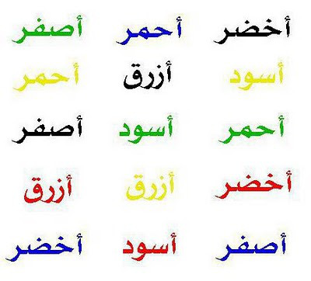

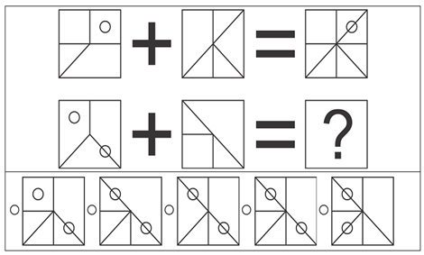

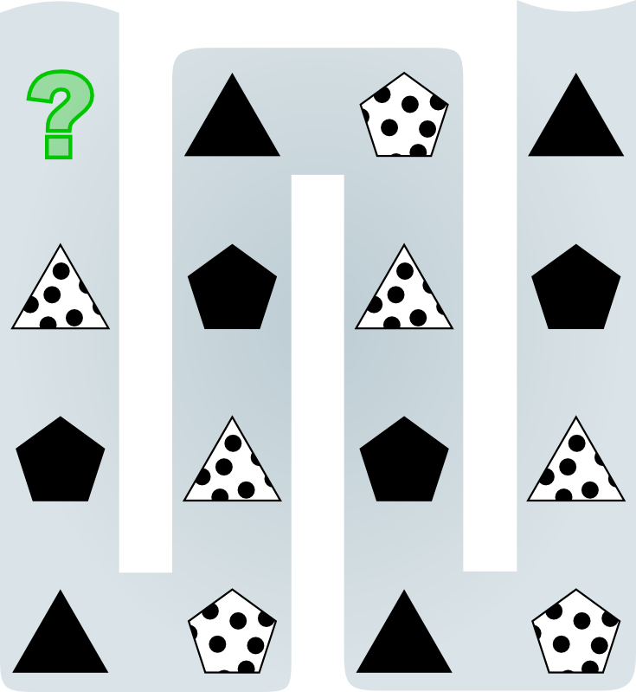

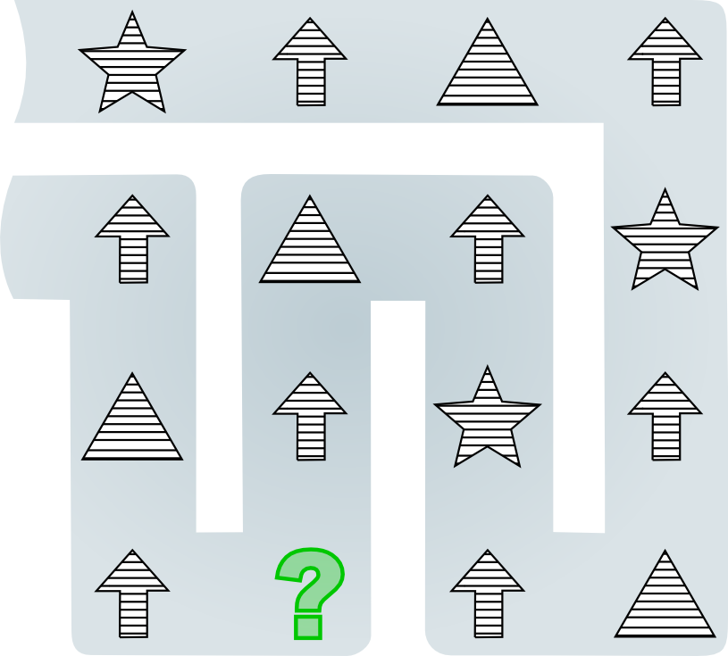

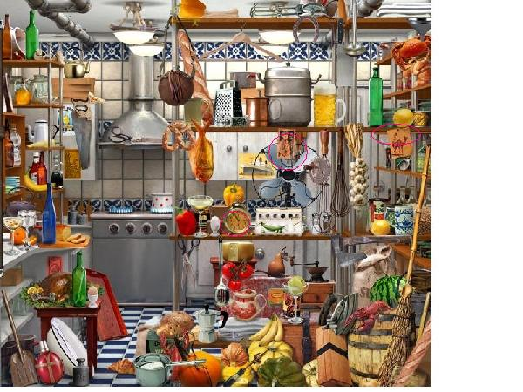

**ذكر بعض بعض الامور في الصورة وجودها وعدمه**

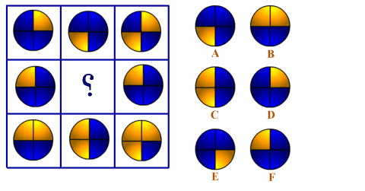

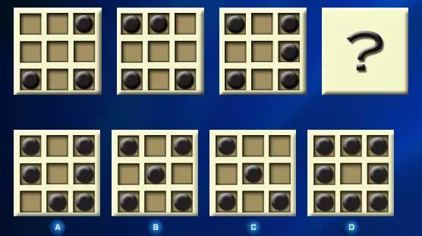

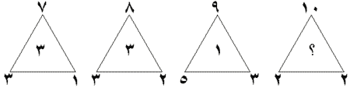

**أساليب الحفظ والتذكر**

**الاختصارات Acronyms**

**- عندما تكون الحروف الاولي من الكلمات كلمة معروفة أو سهلة النطق يمكنك اختصارها . مثلا UN تمثل الامم المتحدة.  
السجع و القافية Rhymes**

**استخدام أسماء ذات قافية و سجع فهى دائما أسهل للتذكر مثل استخدام أسماء الشهرة لتذكر الأشخاص و هى غالبا ما تكون سهلة الحفظ والتذكر.  
النكت Jokes  
الأشياء الفكاهية و الغريبة غالبا ما تكون سهلة التذكر.   
التجميع Chunking   
الأرقام و المعلومات الطويلة اذا قمنا بتجميعها فى مجموعات أقصر تكون سهلة الحفظ  
مثلا رقم التليفون التالي   
9627776000931  
يمكن كتابته بهذا الشكل  
962-777-600-931  
بالطبع الطريقة الثانية أسهل كثيرا فى التذكر  
  
تجميع المعلومات فى قطع اكبر   
لاحظ الجملتين التاليتين:  
The bear went over the mountain  
The bear went over the mounting   
فى الأولى هناك وقفات كثيرة و فى الثانية هناك وقفة واحدة بعد اول كلمتان ، و هذا لا يعنى أن الكلمات تكون مكتوبة بهذه الطريفة و لكن هذه طريقة تعاملك معها فى القراءة.  
و هذا ما يطلق عليه اصطلاحا Blocking or chunking   
طريقة لوسي Method of loci  
اربط المعلومات بأماكن محددة أنت معتاد عليها ، و هي طريقة تستخدم لتذكر المواد كبيرة الحجم مثل الخطب مثلا ، فتربط كل جزئية منها بمكان على على مسار أنت معتاد اليه كطريقك للعمل مثلا.  
تنظيم و ترتيب الكلمات و ربطها بعلاقة Configuration  
مثل الحاسب الالي يمكننا أيضا أن نضبط او نبرمج الدماغ ليستوعب المعلومات بطريقة معينة ، أحد الوسائل الفعالة لذلك هي أن نحاول ربط الكلمات ببعضها  
اظهر الكلمات التالية امامك لوهلة بسيطة على شاشة عرض او اطلب من شخص ان يريك سريعا ورفة مكتوب بها هذه الاسماء و حاول ان تتذكرها و تكتبها و لنر كم كلمة تذكرت فى كل حالة من الحالات الثلاثة التالية:  
الحالة الاولي:  
alligator, apple, house, book, flour, baby  
الحالة الثانية  
anger, believe, hope, happiness, interest  
الحالة الثالثة  
julib, monal wib, glimoc  
هذه المجموعات الثلاثة يمكن تصنيفها كما يلي:  
 واقعي ، محدد : Concrete  
alligator, apple, house, book, flour, baby  
معنوي Abstract:   
anger, believe, hope, happiness, interest  
ليس له معني : Non sense  
julib, monal wib, glimoc  
و نحن نستطيع تذكر المجموعة الأولى بصورة أفضل لاننا نستطيع ضبط الدماغ عليها أو التعرف عليها و تخيلها حيث أنها محددة  
و يمكن عمل شيء مثيل بدرجة أقل فى المجموعة الثانية فمثلا نتخيل الامل على صورة طفل مبتسم أي نتخيل صورة تعبر عن الحالة المعنوية  
أيضا من ضمن العلاقات التي تسهل التذكر الترتيب ، جرب أن تطلب من أحد أن يقرأ عليك الارقام التالية بالترتيب ، ثم حاول كتابتها و لنري كم ستتذكر منها  
14 8 12 13 7 3 10 15 6 4 2 11 5 1 9  
و الان جرب نفس التجربة مع الارقام التالية  
15 14 13 12 11 10 9 8 7 6 5 4 3 2 1   
بسبب الترتيب تمكنت من تذكر الارقام كلها بسهولة**

**ماهو التذكر**

**التذكر هو استرجاع ما سبقت معرفته. والإنسان يتذكر أشياء شتى؛ فقد يتذكر كلمة يستخدمها في التعبير عن نفسه، أو معرفة، أو صورة، أو حالة نفسية، أو رغبة، أو إحساس، أو عاطفة. والاسترجاع ضروري في مواجهة المشاكل، حيث يحتاج المتعلم إلى الاستعانة بذخيرة تجاربه بطريقة شعورية واضحة.**

**ولا يحدث التذكر، في معظم الأحوال، إلا إذا وجد مؤثر يستثيره. ولهذا السبب يعرف العلماء التذكر على أنه "استجابة مكتسبة لمؤثر سابق لها". والمؤثرات التي تثير التذكر كثيرة، ويمكن تقسيمها إلى:**

|  |  |
| --- | --- |
| **أ )** | **المعنى الإجمالي: وهذا يحدث كثيراً في الامتحانات، حينما يطلب الممتحن توضيح حقيقة من الحقائق، أو تفصيل موضوع بعينه.** |
| **ب )** | **الألفاظ والأسماء: وهذا يحدث في كل لحظة من لحظات الحياة. فإذا سمع شخص اسم شخص آخر، أخيه مثلاً، فإنه سرعان ما يتمثل له شكل أخيه، وهيئته، ورائحته، وطريقة كلامه. بل، يسترجع المتذكر، أحيانا، كل ما يتعلق بأخيه؛ مثل أصدقائه، وأحب الأماكن التي يتردد عليها، وهكذا.**  **وكذلك يكفي أن نسمع اسم دولة، حتى نتخيل موقعها الجغرافي، ومن هو حاكمها، والأماكن الهامة بها، وأسماء مدنها... الخ.** |
| **ج )** | **المعنى الجزئي: من أكثر الصعوبات في التذكر هي اكتشاف الحلقة الأولى من سلسلة الحقائق التي يريد الشخص تذكرها. فمثلاً تذكر آية قرآنية، تمكن الحافظ من استدعاء هذا الجزء، بسهولة ويسر.** |
| **د )** | **تداعي المعاني: ليس من الضروري أن تستدعي لفظة ما ومعناها المباشر أو القريب، بل أحياناً ما تقوم باستدعاء معاني مقتضاة أو لازمة، أو تابعة للمعنى الأصلي. فمثلاً إذا سمع إنسان لفظة "رمضان"، فليس من الضروري أن يستدعي المعنى المقابل مباشرة لهذه اللفظة، وهو الشهر الهجري الذي يلي شعبان، وفيه فرض على المسلمين صوم نهاره. بل ربما تشير اللفظة في الذهن معاني أخرى لازمة، وتنشأ غالباً نتيجة لخبرة ذاتية خاصة؛ مثل: تذكر مشقة الصوم وفرحة الإفطار، ومتعة صلاة التراويح، واستدعاء أكلات معينة، ونحو ذلك.** |
| **هـ )** | **الارتباط الزماني والمكاني: يعد الارتباط الزمني أو المكاني مؤثراً طبيعياً قوياً في كثير من حالات التذكر. ويعتمد رجال التحقيق الجنائي، على هذه القرينة، في تذكير الشهود بواقعة من الوقائع، بعد انقضاء زمن عليها، فيصطحبونهم إلى مكان الحادث، في نفس وقت وقوعه، وتعرض عليهم الأدوات المرتبطة بالجريمة، فيساعدهم ذلك على استرجاع حوادثها على نحو دقيق.      ويكفي أن يذهب الإنسان لزيارة قبر شخص عزيز عليه، فتتدافع الذكريات، ويتذكر الإنسان هذا الشخص، وكثيراً من أحواله.** |
| **و )** | **مجموعة من المؤثرات: ليس من الضروري أن يكون هناك مؤثر يدفعنا لتذكر واقعة بعينها، بل إن التفكير وحده، فيما سبق حفظه كافٍ في بعض الأحيان، للتذكر. فمثلاً، يكفي أن نفكر فيمن قابلناه في الصباح، لنتذكر اسمه. ويكفي كذلك أن نتذكر تاريخ اليوم بالتفكير فيه.**  **وقد تكون هناك مجموعة من المؤثرات تدفعنا لتذكر واقعة بعينها. فمثلاً، إذا قدم شخص لشخص صديقاً للمرة الأولى. فإن اسم هذا الغريب سوف يرتبط بجملة روابط مختلفة، منها: شخص ذلك الصديق، ومكان التعارف، وصورة الشخص نفسه، وزيه، وأسلوبه في الكلام، وموضوع الحديث الذي دار حينذاك. وكل رابطة من هذه الروابط تصلح لأن تكون مؤثراً، لتذكر واقعة مقابلة الصديق.** |

**وتوجد فترة بين التعرض للمؤثر واستدعاء الذاكرة، يطلق على هذه الفترة "وقت التذكر" (Recall Time) وقد وجد أن هذه الفترة تختلف بحسب صعوبة وسهولة موضوع التذكر. وقد وجد أن أقصر مدة للتذكر هي نصف ثانية، وقد تطول إلى ما لا نهاية عندما يُطْبِق النسيان على الذاكرة.**

**كما تختلف سرعة التذكر باختلاف الفترة التي تمضي على الاستذكار، فمثلاً سرعة التذكر بعد التعلم مباشرة تكون 1.5 ثانية، ولكن هذه الفترة تطول إلى 2.4 ثانية بعد يوم من التعلم، وإلي 3 ثوانٍ بعد أسبوع من التعلم.**

**وإذا ما قورن بين الاستذكار المتقنة، التي مرت عليها فترة طويلة، وبين الاستذكار قريبة العهد، فسيلاحظ أن نسبة الإجابة الصحيحة للاستذكار القديمة المتقنة، أعلى منها في الحالة الثانية، في حين يكون وقت التذكر في حالة الاستذكار قريبة العهد، أقل منها في حالة الاستذكار القديمة.**

**ولسرعة التذكر أهمية كبيرة في كثير من نواحي الحياة الاجتماعية، كما في المحادثة أو المناقشة والجدال، وفي المناظرات الأدبية. فالتفقه في مادة من المواد لا يكفي وحده، لإثبات مقدرة صاحبها إذا كان بطيء التذكر، وهو في معرض جدال كلامي، لهذا كان من النادر أن يبرع الباحث الأكاديمي في الخطابة، التي تحتاج إلى سرعة بديهة. وهو، وإن كان يمتلك سرعة بديهة عالية، فإن طبيعة عمله تستلزم منه التمحيص والتأني في استرجاع معلوماته السابقة.**

**وقد حدد العلماء عدداً من العوامل، التي تحول بين الشخص وتذكره حقيقة معينة، أطلق عليها "عوائق التذكر"، وهي أنواع، أهمها:**

|  |  |
| --- | --- |
| **أ )** | **الحالة الانفعالية: الانفعال حالة اضطرابية خاصة، تؤثر في وظائف الشخص الجسمية، كما تؤثر في تفكيره. فتحت تأثير انفعال خاص، كالغضب، أو الخوف يعجز الشخص عن تذكر كثير من الحقائق، حتى أبسط الأسماء وأعمها استعمالاً. وقد وجد أن الحيرة، والارتباك، والقلق الذي يساور الطالب، أثناء الامتحان، يفقده كثيراً من معرفته السابقة.** |
| **ب )** | **الشعور الذاتي: يكون إحساس الفرد المفرط بشخصه ووجوده، أحياناً، عائقاً له عن التذكر، ويحدث هذا عادة إذا وجد في وسطه، من يحسب له حسابه. لذا كان الخطباء ذوو الحيثية الكبيرة عرضة لنسيان مادتهم، أو التلعثم في النطق، وهذا بدوره يصبح عاملاً جديداً في فقدان الثقة بأنفسهم، الأمر الذي يزيد في اضطرابهم وتخبطهم.** |
| **ج )** | **تشتيت الانتباه: إذا لم يكن انتباه الشخص مركزاً في الموضوع. الذي يريد تذكره، فإن  هذا يصبح عائقاً عن التذكر الصحيح. وتفسير ذلك أن المؤثر لا يعمل في كامل قوته. ويظهر ذلك جلياً في التردد، أثناء النطق والكتابة، لأن التشتت في اتجاهات متعددة يعمل على اجتذاب المؤثر الضعيف، فيتعذر على الشخص استرجاع المعلومة، إلا إذا بذل مجهوداً خاصاً لحصر انتباهه.** |

**ولتيسير عملية التذكر، لخص العلماء بعض الإرشادات، منها:**

|  |  |
| --- | --- |
| **(أ)** | **يجب أن يعطي الشخص للمؤثر فرصة كافية، لكي يستثير جميع الاحتمالات المرتبطة به. ولذلك ينبغي على المرء أن يعطي نفسه بعض لحظات للتدبر، واسترجاع المعلومات المطلوبة.** |
| **(ب)** | **تأكيد الثقة بالنفس، فلا يدع الخطيب مثلاً الفرصة لغيره لنقد رأيه، أثناء الكلام، ما لم يكن قادراً على رد الحجة بالحجة.** |
| **(ج)** | **القضاء على كل انفعال نفسي، كالغضب، أو القلق، أو الخوف، أو اليأس، أو الفتور.** |
| **(د)** | **محاولة تذكر الظرف الزماني أو المكاني، الذي جرت فيه الحادثة، المراد تذكرها.** |
| **(ه)** | **ترك الموضوع جانباً بعض الوقت، و الرجوع إليه من جديد، لقتل الملل، وقطع الرتابة.** |

## التمييز (الدقة في التذكر)

**قد يتذكر الشخص حقيقة من الحقائق، ثم يكتشف فيما بعد، (أو يكتشف المصحح)، أن ما ذكره لا يطابق الواقع، وإن كان يشبهه، كما يحدث ذلك إذا أجاب طالب خطأ على سؤال تاريخي. فإذا سئل عن تاريخ الحملة الفرنسية على مصر وأجاب بـ 1897، بدلاً من 1798، فذلك دليل على أن الخطأ يرجع إلى عدم استكمال الذاكرة، فالطالب قد تذكر الأرقام المفردة بنجاح، لكنه في ترتيب الأرقام ترتيباً صحيحاً. ففي عملية التمييز يفرق الشخص بين الحقائق المتقاربة والمتشابهة.**

**وعموماً، يُعَرِّف علماء النفس التمييز في الذاكرة، بأنه الشعور بأن ما استرجعه الشخص يكون جزءاً معيناً من تجاربه السابقة، التي يرغب في تذكرها فعلاً. ومثال ذلك، ما يحدث للطالب في امتحان، كأن يسأل عن اسم حاكم المملكة العربية السعودية، الذي جاء بعد الملك عبد العزيز، فقد يسترجع الطالب اسم الملك سعود، وقد يسترجع اسم الملك فيصل، لشدة الصلة بين الاثنين، ولأن كليهما من أبناء الملك عبد العزيز، الذين تولوا الأمر من بعده.**

**فباسترجاع هذين الاسمين، يكون التذكر قد استوفى أصوله، أما عملية الذاكرة، فلم تصل بعد إلى مرحلتها النهائية، وهي الاسترجاع المعين المميز، وهذا لا يكون إلا إذا أرجعنا الحقيقة المذكورة إلى تاريخ زمني معين. فإذا تمعن الطالب في السؤال السابق، فسيجد أن المطلوب هو من تولى أمر المملكة في الفترة التي أعقبت وفاة الملك عبد العزيز مباشرة، فإذا تم ذلك، بأن ذكر الطالب بأن الحاكم المقصود، هو جلالة الملك سعود بن عبد العزيز، استكملت الذاكرة أصولها.**

**والمثال التالي يقرب معنى التمييز في الذاكرة. مثلاً، إذا كان هناك، شخص مرت عليه عبارة "مقاتل من الصحراء"، وكان قد تصفح الكتاب الذي يحمل هذا الاسم، فسيقوم أولاً بربط العبارة باسم الكتاب الذي رآه معروضاً على رف مكتبة من المكتبات، ثم يذكر اسم مؤلفه، وشكله المدونين على غلافه، ثم يذكر بعد ذلك موضوعه لأنه قلبه سريعاً. فيقول الشخص عند ذاك "إن مقاتل من الصحراء" هو كتاب ألفه الأمير خالد بن سلطان، وأن الموضوع الرئيسي لهذا الكتاب هو حرب الخليج. فإذا تم ذلك تكون عملية الذاكرة قد استوفت خطوة التمييز.**

**ومن هذا عَرَّف بعض علماء النفس الذاكرة على أنها "قبول حقيقة سابقة على أنها صحيحة ومعروفة، وذلك بإرجاعها إلى التاريخ والمكان الذي اكتسبها الشخص فيه". والشخص الذي سئل عن ما يعرفه عن "مقاتل من الصحراء"، لا شك أنه دار، في خَلَده عديد من الإجابات، واستعرضها واحدة بعد الأخرى، معتقداً، في كل حالة، بأنها الإجابة الصحيحة المقصودة. فإذا اختبرها، واكتشف قصورها، رفضها، واختار غيرها، حتى وصل إلى ما يتحقق صحته. فالشعور بالثقة في الإجابة، هو حالة لازمة في عملية التمييز. لهذا يُعَرِّف بعض العلماء التمييز في الذاكرة بأنه "شعور الثقة الذي يشيع في النفس عند قبول حقيقة من الحقائق".**

**تقوية الذاكرة والتذكر**

**يطلق فن تقوية الذاكرة (Mnemonics) على الوسائل والطرائق المختلفة، التي نستخدمها لمعاونة العقل، على حفظ، وتذكر، المادة التي يصعب الإحاطة بها. فوسائل تقوية الذاكرة هي طرق اصطناعية، يستخدمها المتعلم قصداً، إذا رأى نفسه عاجزا عن تذكر ما سبق له تعلمه، كما يحدث في حفظ الكلمات الأجنبية، أو التواريخ، أو الأسماء الغريبة.**

**وقد عني الإغريقيون بفن تقوية الذاكرة، فاستخدموا الصور، ووسائل الإيضاح، وسيلة لتقوية الذاكرة. وقد اشتهر منهم الشاعر سيمانيديس (Simanides) ، بذاكرته الخارقة، وبالطرق التي ابتكرها لتقوية الذاكرة.**

**فقد روي عنه، أنه كان ذات يوم مدعواً في حفل كبير، وبينما كان الضيوف في لهوهم، تزلزل المكان وسقط سقف القاعة فوق رؤوسهم، حتى اختلطت أشلاؤهم بالأنقاض، وتعذر تمييزهم. إلا سيمانيديس تيسر له التعرف عليهم، لأنه تذكر مكان كل واحد منهم في القاعة، قبل الزلزال، والمعالم الثابتة الموجودة حوله، مثل وجود لوحة معلقة، أو آنية زهور.**

**اعتمد سيمانيديس على فكرتين للتعرف على الأشياء؛ ربط الشيء المجهول بآخر معلوم، ثم ربط هذا الشيء بمكان معين.**

**وفي الخطابة المرتجلة، ابتكر سيمانيديس طريقة الرموز. فمثلاً إذا أراد الخطيب التحدث عن موضوع اقتصادي، ينتقل بعده إلى موضوع سياسي، ثم يعقب على حدث قريب، وهو غرق إحدى سفن الأسطول مثلاً، ثم ينهي حديثه بنصيحة يريد توجيهها. فإن كل ما يحتاجه الخطيب هو تذكر قطعة نقود (رمزاً للموضوع الاقتصادي)، ثم تاج (رمزاً للموضوع السياسي) ثم سفينة (رمزاً للموضوع الملاحي)، ثم صورة منيرفا إحدى رموز الحكمة عند الإغريق. ومن الممكن أن يكَوِّن الخطيب، من ذلك، قصة صغيرة، مؤداها أن رجلاً قد وجد قطعة من النقود الذهبية الغالية السعر، فأحب أن يهديها إلى القيصر، ليضعها في تاجه، إلا أنه لم يستطع فعل ذلك؛ إذ كان مسافراً على سفينة، وبعد قليل تراءت له منيرفا، إحدى رموز الحكمة، التي نصحته أن يقلع عن ذلك، ويبحث عن صاحب قطعة النقود النادرة، وسيكون بالطبع أحد المسافرين على ظهر هذه السفينة.**

**بهذه الطريقة البسيطة، يستطيع الخطيب، في رأي سيمانيديس، أن يعي جيداً الخطوط الرئيسية لخطابه. وبذلك يتغلب على خطر النسيان، أثناء الخطابة.**

**وكان لظهور الإسلام أهمية خاصة، في عناية العرب بشأن الذاكرة، والحفظ. وتزخر الكتب العربية بالنصائح، في تقوية الذاكرة، على لسان العلماء والفقهاء، الذين كان لديهم مقدرة فائقة على الحفظ والتذكر.**

**وقد ذكر الزرنوجي في رسالته "تعليم المتعلم طريق التعلم"، كثيراً من الأقوال المنقولة والمأثورة، حول موضوع الاستذكار والحفظ مثل:**

**" ينبغي لطالب العلم أن يكرر سبق الأمس خمس مرات، وسبق اليوم الذي قبل الأمس أربع مرات، والسبق الذي قبله ثلاث مرات، والذي قبله اثنين، والذي قبله مرة واحدة، فهذا أدعى للحفظ". ينبغي أن لا يعتاد الطالب المخافتة في التكرار؛ لأن الدرس والتكرار ينبغي أن يكونا بقوة ونشاط، ولا يجهر جهراً، يجهد نفسه، كيلاً ينقطع عن التكرار، فخير الأمور أوسطها.**

**وذكر في موضع آخر أن: "أقوى أسباب الحفظ الجد والمواظبة، وتقليل الغذاء، وصلاة الليل، وقراءة القرآن من أسباب الحفظ".**

**وأكد الباحثون العرب على أهمية الرغبة والمثابرة في التحصيل بحسبانها من أقوى وسائل تقوية الذاكرة. فقد روي أن ابن عباس كان إذا حل من علم الحديث، يقول هاتوا ديوان الشعر. كما روي أن محمد بن الحسن كان لا ينام الليل، فكان يضع عنده الدفاتر، فكان إذا مل من نوع، ينظر في نوع آخر.**

**وفي عام 1648 اخترع ألماني يدعى "منك" (Mennick) ، طريقة في تقوية الذاكرة، خصوصاً فيما يتعلق بحفظ التواريخ الهامة؛ إذ كان "منك" يحول الأعداد الموجودة في التاريخ إلى حروف، ثم يكون من هذه الحروف كلمات، قد تخلو من المعنى، ومن الكلمات جملاً. فمثلاً إذا رمزنا للأعداد في اللغة العربية بما يلي.**

**ص          صفر**

**و          واحد**

**ن          اثنين**

**ل          ثلاثة**

**ع          أربعة**

**خ          خمسة**

**ست           ستة**

**س          سبعة**

**ثم          ثمانية**

**ت          تسعة**

**فإذا كانت هناك اتفاقية، تم التوصل إليها عام 1917، يتم بموجبها جلاء القوات على مرحلتين، الأولى عام 1937، والثانية عام 1950. فعملاً بطريقة "منك" ، ينبغي على الطالب حفظ:**

**بموجب "سوتو" جلاء "سلتو" و"صختو". وقد لاقت هذه الطريقة إقبالاً شديداً، وانتشرت في كثير من البلاد الأوربية، وأدخلت عليها جملة من التحسينات لم تخرجها عن صورتها الأصلية.**

**ومن الطرق التي شاعت في القرنين السابع عشر والثامن عشر الميلاديين، وادعى كل من جربوها فائدتها السحرية في تقوية الذاكرة، خصوصاً لدى الأطفال، هي الإكثار من التمارين التي تعود المتمرن على تكوين صورة في الذاكرة، مطابقة للصورة المرئية. فمثلاً، إذا رأى الطفل زهرة في آنية موضوعة على منضدة، ثم أغلق عينيه، وتخيل شكلها وحجمها. وعندما تصبح الصورة واضحة ومتمكنة في خيال الطفل، يسمح له بفتح عينيه مرة أخرى، ومقارنة الصورة بالأصل. ثم يقفل عينه ثانية، ويبدأ من حوله في سؤاله عن الصورة التي رآها ورسمها في ذاكرته، مثل: ما هو لون الزهرة؟ كم كان ارتفاع الماء في الآنية؟ ما هو لون الماء في الآنية؟ ماذا كان يوجد على يسار ويمين الآنية؟ ماذا كان خلف الآنية؟ ما لون المنضدة. ثم يسمح للطفل بفتح عينيه مرة أخرى وتوضيح الأخطاء التي وقع فيها، ثم يغلق عينه مرة أخرى وتعاد عليه الأسئلة مرة أخرى. وهكذا حتى يعي تفاصيل الصورة المطلوبة، وفي الجلسة الثانية، يطلب من الطفل رؤية منظر آخر، وهنا يعي الطفل أن عليه أن يلم بدقاق الأمور، حيث إنه سوف يسـأل فيها، عندئذ ستكون محاولة الطفل للتعلم والحفظ أقوى من سابقتها، وستكون عدد المرات التي يفتح ويغلق فيها عينيه على المشهد المرئي أقل. وبتكرار ذلك، يقول أصحاب هذه الطريقة، أن الطفل ستتولد لديه مقدرة فائقة على الملاحظة، والتذكر، واسترجاع المراد حفظه بسهولة ويسر.**

**وفي القرن التاسع عشر، مرت دراسة الذاكرة وتحديد أنسب طرق الاستذكار بعديد من التجارب التي أثمر بعضها عن نتائج ومشاهدات ثابتة، في حين لم يسفر بعضها الآخر إلا عن تساؤلات زادت الغموض حول هذا الموضوع الحيوي.**

**ومن أوائل العلماء الذين أثروا بتجاربهم في هذا الحقل، العالم الألماني كارل ابنجهاوس (Karl Ebbinghaus) الذي أجرى تجاربه في برلين بدءاً من عام 1880.**

**واستخدم ابنجهاوس في دراسته ألفاظاً لا معنى لها (Nonsense Syllables) ، أو أرقاماً لا علاقة بينها. وقد توصل ابنجهاوس وزملاؤه إلى عديد من النتائج التي أضاءت الطريق إلى دراسة الذاكرة البشرية، وعلى ضوء نتائج ابنجهاوس، تم التوصل إلى قوانين، من شأنها تقوية الذاكرة مثل:**

**قانون التجميع (Law of Grouping)**

**يقول هذا القانون إن المتعلم المتميز بذاكرة قوية، يحاول أن يعقد الصلة بين أجزاء ما يريد تعلمه، بأن يكون منها وحدات أكبر من الوحدات التي تتكون منها أصلاً. وهذا القانون واضح الأثر في حفظ الإعداد. فإذا افترضنا ما يريد المتعلم حفظه، هو السلسلة الآتية من الأرقام: 2، 0، 2، 4، 3، 1، 6، 8، 5، 2.**

**فإن على المتعلم أن يكون من هذه الأرقام وحدات مجمعة، لتكون أسهل في تذكرها مثل:  
52- 68- 431- 202.**

**وما فعله المتعلم في تجربة ابنجهاوس، يحدث بشكل عملي، في حفظ الأعداد التي نستخدمها في حياتنا اليومية، مثل أرقام الهواتف أو المنازل.**

**التجميع اللفظي**

**وهي محاولة من المتعلم لعمل لفظ أو كتل صوتية لتسهل تذكر مجموعة معانٍ غير واضحة.**

**ومن الأمثلة المعروفة لقانون التجميع اللفظي، ما عمد إليه الطلاب في استذكار قواعد اللغة العربية؛ فمثلاً كلمة (أنيت) تتكون من حروف المضارعة، وكلمة (واي) تجمع حروف العلة الثلاثة في اللغة العربية، ومن أشهر هذه التجمعات الصوتية، العبارات التي تجمع الحروف المفخمة: خُصّ، ضِغْطٍ، قِظْ، أو الحروف المهموسة: فَحَثِّهُ شِخْصٌ سَكَت، أو الحروف الشديدة: أَجِدْ قَطِّ بَكَتْ... الخ.**

**كما يحاول المتعلم ربط كل كلمتين سوياً بعد اكتشاف نوع من العلاقة بينهما. وإذا تعسر ذلك ابتكر علاقة صناعية، لتيسير هذا الربط. فمثلاً إذا أراد المتعلم حفظ مجموعة من أسماء المدن، مثل: الرياض، صنعاء، الخبر، وهران، القاهرة، جدة، الأسكندرية، بنى غازي، واشنطن، بون، بورسعيد، بالتيمور. وفي مثل هذه الحالة يعمد المتعلم إلى تجميع كل نوع على حدة مثل أن يضع جميع عواصم الدول بعضها مع بعض، فتكون: الرياض، القاهرة، واشنطن، صنعاء. وجميع الموانئ كذلك، فتكون: جدة، الأسكندرية، بني غازي، بالتيمور. أو قد يجمع جميع المدن التي تبدأ بحرف واحد، مثل: بون، بورسعيد، بالتيمور، بني غازي. أو يختلق رابطة صناعية، مثل أن يبدأ بالمدن العربية، ثم يضع الآسيوية منها في مجموعة، والأفريقية في مجموعة أخرى. وقد يلجأ بعض آخر إلى ترتيبها حسب موقعها من الشرق للغرب. وهكذا.**

**وقد يسير بعض المتعلمين شوطاً آخر، فيخترعوا حكاية، قوامها رحلة خلال هذه المدن المبعثرة تجمع بينها حوادث القصة المفتعلة.**

**قانون التكرار**

**التكرار هو استعادة المادة التي يراد حفظها عدداً من المرات، يكفي لاسترجاعها صحيحة. والمادة التي يراد حفظها، قد تكون ألفاظاً لا معنى لها، وقد تكون جملة أو جملاً ذات معاني متصلة كقانون طبيعي، أو قصيدة شعرية.**

**والتكرار أكثر أهمية في حفظ المادة التي تربط بين أجزائها وحدة المعنى، مثل بعض القواعد الرياضية (جدول الضرب، النظريات الهندسية)، مصطلحات علمية، كيميائية كانت أم فيزيقية، أو المترادفات في اللغات الأجنبية.**

**وفي جميع هذه الحالات يعتمد المتعلم على تكرار المادة عدداً كافياً من المرات. وتعرف الاستذكار بهذه الطريقة، بالاستذكار الآلية، أو ما يطلق عليه العامة "طريقة الصَم".**

**وطريقة الصَم في الاستذكار ضرورية، إذا كانت المادة المراد تذكرها مجهولة المعنى أو غريبة لدى المتعلم. أما إذا كانت المادة غير ذلك، فإن الاستذكار بطريقة الصَم غير اقتصادية، بسبب ما تحتاج إليه من وقت طويل ومجهود كبير، فضلاً عن أنها عرضة للنسيان، أكثر من الطرق الأخرى.**

**تكون العلاقات بين أجزاء المادة**

**وجد ابنجهاوس أن المتعلمين ذوي الذاكرة القوية يلجأون إلى تسلسل الفكرة، والاستنتاج المنطقي، في استذكار الأحداث التاريخية، أو سلسلة التفاعلات الكيميائية. وحينما لا يجد المتعلم هذا التسلسل يلجأ إلى عمله.**

**تأثير النغم**

**النغم الصوتي له أثر واضح في عملية الذاكرة اللفظية. وهو، فضلاً عن ذلك، مظهر لقانون التجميع الذي سبقت الإشارة إليه. والميل إلى استحداث نغم فطرى عند الإنسان. لذلك، نلاحظ أن محاولات المتعلم التجميع بطريقة النغم موجودة عند الأطفال، دون أن يلقنهم ذلك أحداً. فالطفل يحدث التأثير النغمي بتقصير أو إطالة الفترة بين المقاطع التي تتكون منها الوحدة الواحدة.**

**ومن المشاهد أن أفراد الطبقات الجاهلة، قد تحفظ ألفاظ هذه الأغاني، مع غرابة معانيها، وبعدها عن مستوي تفكيرهم، تحت تأثير النغم الموسيقي. وقد استفاد رجال التربية الحديث بهذه الظاهرة، فعمدوا إلى تشجيع الأناشيد في استظهار المحفوظات الشعرية، تيسيراً لعملية الذاكرة.**

**استخدام الشعر**

**لا يخرج الشعر عن كونه موسيقى لفظية؛ إذ يتكون البيت الشعري من مقاطع يرتبط بعضها ببعض بتوقيع خاص، وهو ما يعرف في الشعر العربي ببحور الشعر أو أوزانه. كما يرتبط كل بيت شعري بالبيت الذي يليه بقافية واحدة، لهذا كان الشعر أيسر حفظاً من الغير.**

**وقد عمد بعض رجال التربية في تشجيع استخدام الشعر بوصفه وسيلة من وسائل الحفظ، فتحولت كثير من العلوم إلى منظومات شعرية، تحتوي على أصول هذه العلوم وقواعدها.**

**ومن أشهر هذه المنظومات ألفية ابن مالك في النحو، التي تحتوي على ألف بيت من وزن واحد، مع اختلاف القافية. فمثلا كتب ابن مالك في باب كان وأخواتها:**

|  |  |
| --- | --- |
| **تَرْفَعُ كـان المبتدا، والخَبَــرْ** | **تَنْصِبُه ككــان سَيداً عُمَـرْ** |
| **ككـان ظَلَّ بات أضحى أصبحا** | **أمسى وصار ليس زال بَرِحا** |

**وفي حروف الجر نظم ابن مالك:**

|  |  |
| --- | --- |
| **هاك حروف الجر، وَهْيَ مِنْ إلى** | **حَتّى خَلاَ حَاشا عَدا مِنْ عَنْ على** |
| **مذ منذ رب اللام كي واوٌ وتــا** | **والكـاف والبــاء لعـل ومتى** |

**والطالب هنا ينصرف أولاً إلى حفظ المتن وإجادته، دون اعتبار لمعانيه، مستعيناً في حفظه على الموسيقى الشعرية، أو تأثير النغم، حتى إذا توفر له ذلك، رجع إلى الشرح، ليتعرف على معاني ما سبق حفظه.**

**الباب الثانى**

**كيف تتعامل مع الناس**

**اذا كنت لا تعرف طرق التعامل مع الناس فانك حتما سوف تفشل فى الابتكار والابداع**

**بهاء جلال**

**اول درجات الابداع والابتكار ان تعرف قدراتك الشخصية**

**بهاء جلال**

**تعرف على قدرات الاخرين الشخصية وتعرف كيف تصنفهم وكيف تجعلهم منتجين**

**بهاء جلال**

**القوة هى جعل الاشياء تتم بالطريقة التى اريدها .**

**بهاء جلال**

**حلل شخصية من تتعامل معه**

**انماط الشخصية**

**ان تعرفك على انماط الشخصيات المختلفة يساعدك على التعامل معهم وكذلك فى اكتشاف قدراتهم وتوجيهم التوجيه الصحيح ومن ثم تصبح مبدعا ومتميز فى عملك [1].**

**وتقسم انماط الشخصية من**

1. **الحواس ( السمعى . البصرى . الحسى )**
2. **السلوكيات (الودود . البشوش . المؤدب . الهادئ – المتغطرس – المغرور....)**
3. **التفكير ( الناقد . المحلل. السطحى .....)**
4. **المظهر ( الانيق – المتجمل . المهندم . المهمل . ...)**

**انماط الاشخاص**

**( تصنيف الحواس)**

**الشخص البصري اولا :-**

**يستقبل المعلومات في الغالب عن طريق البصر والعينين ويرى العالم من حوله على هيئة صور ويتذكر العالم على شكل صور ويكون دقيق في ملاحظة الالوان والتناسق ويميز بين الالوان بشكل كبير يكثر في كلامه من دلالات البصر مثلا يقول   
أنا ارى أن الموضوع .  
انا اشوف انه لازم   
لو شفت كيف كنت اتكلم   
هل ذاكرتك بصرية أم سمعية؟  
بعض الناس يبدو أنهم يتذكرون ما يرون، بينما البعض يتذكرون بشكل أفضل عندما يسمعون، ولقد أثبتت الدراسات أن استخدام**[**الذاكرة**](http://www.tran33m.org/vb/t117140.html)**.**

**صفات الشخص البصري :**

* **وقفته مستقيمة والظهر مستقيم والرأس منتصب والأكتاف إلى الأعلى**
* **التنفس سريع من أعلى الصدر .**
* **نغمة الصوت عالية ومتواترة والصوت واضح سريع مرتفع جهوري .**
* **يتميز بالنشاط والحيوية .**
* **تخدم أثناء حديثه كلمات مثل :أرى ،أنظر ،أتصور ، واضح ، ألوان ، شروق ، القمر ، نظرة كاملة ، أرى ما تقوله ، صار عندي صورة واضحة ، تخيل .... .**
* **يعطي اهتماما كبيرا للصور والمناظر والألوان أكثر من الأصوات والأحاسيس**
* **ميزاته :يمتاز بالسرعة والشمول ، والقدرة على التفريق بين الصور ، يتعامل بجودة مع المكان ،يستطيع تخيل العواقب ،له رؤية استراتيجية .**

**عيوبه :**

* **اعتماده الكبير على المعلومات الصورية فقط وقلة الأحاسيس**
* **وكوصف مختصر للشخص البصرى فهو الذي عيونه دائما تتجه إلى الأعلى إما يمين الأعلى أو يسار الأعلى إذا سألته سؤال يتعلق بالمستقبل رأيته يتجه بعينه إلى يمين الأعلى ..**
* **أما إذا سألته سؤال عن الماضي فيتجه بعينه إلى يسار الأعلى ..**
* **وعندما يتكلم ترى يديه على مستوى نظره ..**
* **إلى الأعلى ويتحرك كثيرا ..**
* **عيونه تذهب يمين ويسار وحينما يتحدث تراه يذهب يمينا ويسارا ولا يتوقف ...**
* **مثلا عندما تضع الكأس على حافة الطاولة فيغضب ويثور ويغتاظ ..**
* **ولا يرتاح حتى يحرك الكأس ..**
* **لأنه عندما يرى الكأس يراه وهو ينسكب على الأرض أو يقع وينكسر ,, فإذا أردت أن تعذب شخص بصري ضع الكأس على حافة الطاولة أمامه ..!!!**
* **أما السمعي لا يهتم .. البصري يعمل عشرات الحركات في آن واحد .**

**البصريون لديهم خيال يجيدون الاداره والقياده لا كنهم غير تنفيذيون لديهم افكار رائعه كثيره لا يطبقونها**

**كيف تعرف البصري ؟**

* **سريع الكلام.**
* **سريع الحركة**
* **الوقفة مستقيمة الرأس والأكتاف لأعلى.**
* **النظر أعلى أو فوق الأخرين غالبا.**
* **عندما يستمع ينظر للمتكلم .**
* **التنفس أعلى الصدر .**
* **الكلمات المستخدمه، يستخدم كلمات تتعلق بالبصرو الرؤية مثل(**
* **نظر ،وجهة نظر،خلك في الصوره ،واضح ،عين ، ملاحظه،  
  الوان ، ظلال ، متلون المزاج ، نظرات حادة ، تسليط الضوء .**

**مميزات البصري:**

1. **سرعة اتخاذ القرار.**
2. **التفاعل العالي مع المتغيرات .**
3. **يرى ما لايراه اللأخرون .**
4. **يصلح أن يكون قائدا .**
5. **يستطيع تخيل العواقب .**

**العيـــــوب:**

* **التسرع في الرد على الأخرين .**
* **لو رأى كأس على حافة الطاولة لا يرتاح يتخيلها وقعت .**
* **كلماته تسبق معانيه ربما قال كلمه لا يقصدها فتورط.  
  لديه حب السيطرة أحيانا لأنه يرى الصورة كاملة.**

**التمرين الأول :- للتنشيط البصري**

* **يقف شخص واحد أمام الجميع ثم يغمض عينيه،ويقوم واحد أو أثنين بتغيير شيء فيهم ثم يفتح عينيه ويلاحظ التغــــــــيير.**
* **تجلس في البيت وتضع أمامك 10 أشياء على طاولة ثم تغمض عينيك وتطلب من أحد أفراد الأسرة بأن يغير بعض أماكن هذه الأشياء ثم تفتح عينيك وتلاحظ التغيير.**

**الشخص الســمعي**

**الانسان السمعي هو الشخص الذي يغلب عليه استخدام اذنه في استقبال المعلومه ويكون تركيزه على السمع جدا كبير ويكون مرهف الاذن ويفرق بشكل كبير بين الاصوات والالحان ومن اسباب هذا التميز الصوتي لديه البيئه**

**مميزاته:  
-منطقي في كثير من الأحيان  
-عقلاني  
-أكثر اتزاناً في إتخاذ القرارات  
-يمررون الكلام على عقولهم  
-ينطقون ما يقصدون و يقصدون ما يطقون  
-فيهم الحكمة و الروية و التنظيم و المنطقية في ترتيب الأشياءو الأفكار لأن طبيعة   
الصوت أن ينتظم فلا اسمع صوتين ولا اقول كلمتين في وقت واحد  
-صاحب مشروع ممتاز في إدارة الوقت  
-يستخدم المفكرات و المنظمات  
-لديه اهتمام شديد بالوقت  
-يكثر الحديث عن التخطيط  
-أفضل من ينزل الأعمال المجدوله الى واقع   
-لديه قدرة على تحويل رؤية البصري إلى واقع منطقي معقول(تنفيذ)**

**عيوبه:**

* **عدم القدرة على التصرف في حالة الأزمات**
* **صعوبة اتخاذ القرار تحت الضغط**
* **لديه مشكلة في الإختبارات الشفوية لأنه لو اخطأ مرة اغلق عليه لأن أفكاره متسلسلة و متعاقبة فلو فقدت حلقة من السلسلة لانقطعت**
* **لا توجد لديه رؤى طويلة المدى  
  غير و اقعي رغم انه منطقي((لأن من مميزاته التخطيط الجيد فهو يخطط على انه ناجح و لا يتوقع الفشل)**
* **عمله فلسفي منطقي ليس ملموساً،يميل الى الفلسفة و النقاش و الجدال  
  يفتتن بصوت المرأة**
* **و من صفاتهم انهم يحبون الحديث الخالي من الاحساس.**

**يغلب على حديثه الكلمات الآتية:  
صوت-سمع-نغمة-رنين-لهجة-غناء-موسيقى-نبرة-صراخ-سؤال-إجابة-قول-نقاش-صياح-صمت-اخرس-آذان-إصغاء-حديث-ثرثرة-همس-ترنم-تشدق-مواء-صهيل-تغريد-زئير-لكنة-كلام-االآلات الموسيقية-طرق-عزف-الرعد-دعاء-خطابة-كلمة-صفارة جرس...**

**الشخص الحسى   
  
الشخص الحسي حساس للغايه ومشاعره فياضه ومن صفاته انه لو تخيل البصري مشروع وتكلم عنه فأن السمعي يبدأ بتوثيق المشروع ووضع خطوات مرتبه لعمل المشروع   
والحسي لم يتفاعل عندما يبدأ الحسي بالتفاعل يتفاجئ الجميع بأنه قد اكمل المشروع لوحده   
عندما يتكلم الحسي يتكلم من اعماقه ويتنفس بشكل عميق   
كلامه يغلب عليه احس اشعر**

**الصفات :**

* **يمتاز بالهدوء ويتحدث بصوت منخفض بشكل عام ونبراته غير سريعة**
* **يتنفس بعمق وبطء من أسفل الصدر فهو صاحب التنفس المثالي بين الأنظمة  
  الثلاث لأنه يملأ كل رئته بالهواء حتى يصل تنفسه لمنطقة البطن**
* **يفضل الراحة والحنان**
* **يحتاج للتقدير والحب المستمر ولا يستطيع أن يشعر بالاستقرار والسعادة بشكل جيد مالم يتوفر له الحب والتقدير المستمر**
* **ودود ، لطيف**
* **يعطي اهتماماً أكبر للأحاسيس عن الأصوات والصور وأحياناً يتطرف في هذا الأمر حتى يتحول لشخص حساس**
* **يتخذ قراراته على أساس مشاعره وأحاسيسه الشخصية في الغالب**
* **يستخدم تعبيرات حسية مثل (أشعر – أحس – أشم .)**
* **أكتافه للأمام قليلاً ورأسه يميل لتحت ناحية اليسار ( يعني ناحية القلب)**
* **يوزن كلماته بقلبه قبل أن يخرجها من لسانه ( يعني أنه لا يحب أن يؤذي   
  مشاعر الآخرين ، وإن فعلها فهو يقصده 100% لسبب أو لآخر )**

**التأكيدات اللغوية للنظام الحسي**

* **لدي إحساس بأنك على صواب هذا جميل ، رقيق ، بغيض ، الخ**
* **أنا لا أشعر بالارتياح عندما أعمل تحت ضغط**
* **هل يمكنك أن تضع يدك على السبب الرئيسي**
* **أمسكت بطرف الخيط للموضوع**
* **أريد أن أشعر بطعم النجاح**
* **للموضوع هذا حلاوة خاصة**
* **أنا أشتم رائحة الخديعة**
* **أحس بالراحة ، السعادة ، الألم الخ**
* **ويمكن القياس عليها بأي عبارات تشبهها**

**كيف تتعامل مع كل شخصية**

**كيف نتعامل مع البصريين ؟**

* **عدم الحديث بصوت منخفض ( ليس من الضروري أن يكون الصوت عالياً ولكن يستحسن الا يكون منخفضاً ) وكذلك يستحسن ألا تكون هناك سكتات طويلة بين الكلمات فهذا يغيظ البصريين خاصة إن لم يكن للسكتات هدف بل هو أسلوب لكلام بمعنى أن تكون سرعة معقولة في الحديث**
* **التحرك السريع ولو بدرجة ما لأن البطء في الحركة او إنجاز الأعمال يثير اعصاب البصريين غير المرنين وقد لا يقدرون أن ذلك طبيعة الشخص الذي أمامهم ويعتبرونه بروداً وكسلاً أو خمولاً ، مما قد يدفعهم لعدم التعامل مع أصحاب الحركة البطيئة اوتجاهلهم حتى لا يعطلوهم**
* **إبداء الطاقة والحيوية أثناء التعامل معهم بدلاً من الهدوء الشديد لأنهم أصحاب طاقة عالية في الغالب**
* **الحديث معهم باستخدام اسلوب الصور او الخيال مثل أن نقول لهم ( تخيلوا ،شوفوا ، تصوروا ، خليكم معايا في الصورة ، انظروا لوجهة نظري 00الخ حتى ولو لم يكن الأمر يتطلب رؤية بصرية أو خيال بصري(**
* **لا تدققي كثيراً في المشاعر ولا تتحسسي في الحديث لأنهم يزنون الكلمات ببصرهم ولا يزنوها بقلوبهم أو مشاعرهم في الغالب فلذلك قد يقولون كلمات جارحة لا يقصدونها بالمعنى الذي قد يأخذه الحسي على وجه التحديد**
* **وإذا تم التدقيق كثيراً معهم فقد يدفعهم هذا الأمر إلى تجاهل من يدقق معهم أو عدم الحديث معهم حتى لا يتحسسوا منهم ، او قد يدفعهم هذا إلى إهمالهم ظناً منهم أنهم بذلك لا يضايقونهم**
* **استخدام لغة الجسد والتعابير الجسدية أثناء الحديث ولو بدرجة ما ، لأن بعضهم  خاصة المتطرفين قد يفسرون الهدوء في التعبير بأنه برود**
* **رفع الأكتاف والصدر اثناء الحديث معهم لخلق نوع من الألفة على مستوى اللاواعي**

**كيف نتعامل مع السمعيين ؟**

* **التوازن في كل شيء ( سرعة الكلام ، ارتفاع الصوت ، حركات الجسم ، حركات العين ، لغة الجسد(  
  يعني بلاش لغة جسد تعبيرية بشكل كبير ، بل بشكل مقبول أو متوسط**
* **وعلى البصريين بالذات التخفيف من كثرة حركاتهم وسرعة كلامهم لأن هذا يشعرهم بعدم   
  الارتياح وعليهم كذلك خفض سرعة كلامهم أثناء الحديث معهم**
* **استخدام التحليل العقلاني والمنطقي في الحديث والحوار والنقاش - بما يتناسب مع فكره وثقافته- وعدم الاكتفاء باستخدام الوصف الشكلي لأي موضوع او وصف المشاعرعند ذكر أي أمر أو إبداء الرأي نحوه وهذا الأمر هام لكل من يهتم بالفكر ولكنه أكثر أهمية عند السمعيين**
* **تنويع نبرات الصوت واستخدام التعبيرات الصوتية بشكل جيد وعدم الحديث بوتيرة واحدة لأنه يسبب له الملل وتستطيع المرأة أن تؤثر في الرجل السمعي بالدلال الصوتي أو الاغراء الصوتي بدرجة تفوق تأثره بالشكل او الماكياج .**
* **موافقته في الجلسة او الوقفة بميل الرأس ناحية أحد الجانبين ولكن ينبغي أن يكون ذلك بطريقة ذكية لا تجعله يشعر أنها تقلده**
* **عدم التسرع في الكلام عند التحاور معه بل لا بد من التفكير لأنه لا يعجبه التسرع في إبداء الحكم على المواقف**
* **استخدام عبارات سمعية او عقلانية اثناء الحديث معه مثل ( سمعت ، قلت ، هناك  
  تحليل عن موضوع الخ )**
* **عند الرغبة في إقناعه بأمر من الأفضل استخدام الأسلوب غير المباشر مثل أن يتم فتح الموضوع وكأنه موضوع مقروء في النت أو مسموع من شخصيات معينة ، أو مكتوب في الجرائد ، أو متداول في المجتمع ن والحديث عنه وكأنه امر مؤكد واستخدام شواهد منطقية ولكن ليس على لسان الشخص المتحدث بل على لسان من اورد الخبر**

**كيف نتعامل مع الحسيين؟**

* **الكلام ببطئ ، انخفاض الصوت ، حركات الجسم قليلة ، حركات العين الى   
  الاسفل**
* **يعني بلاش لغة جسد تعبيرية بشكل كبير ، بل بشكل مقبول أو بسيط جدااستخدام الوصف المشاعري للموضوع او الفكرة**
* **الحديث بوتيرة واحدة ومنخفضة**
* **موافقته في الجلسة او الوقفة بميل الرأس ناحية أحد الجانبين ولكن ينبغي أن يكون   
  ذلك بطريقة ذكية لا تجعله يشعر أنها تقلده**
* **استخدام عبارات حسية اثناء الحديث معه مثل ( شعرت ،حسيت ، انا حاسس بك)**
* **عند الرغبة في إقناعه بأمر من الأفضل استخدام المواقف المؤئرة او التي تحمل   
  الطابع الشعوري والتي تحمل الكثير من المشاع**

[**لأنماط الستة عشر للشخصية وفقا لمؤشر mbti**](http://baaqi.blogspot.com/2011/05/mbti_24.html)

**تحديد أنماط الشخصية**

**مؤشر أنماط مايرز-بريجز(((Myers-Briggs Type Indicator (MBTI  هو أحد أشهر اختبارات الشخصية في العالم، وأول من طور هذا الاختبار هي كاثرين كوك بريغز وابنتها إيزابيل بريغز مايرز خلال فترة الحرب العالمية الثانية اعتمادا على كتابات ونظريات كارل يونغ في أنماط الشخصية.**

**تنص النظرية على أن لكل إنسان سمات، واجتماع هذه السمات يكوِّن له شخصية منفردة، وتتمحور هذه السمات في أربعة أسئلة وأربع مجموعات :**

1. **من أين تستمد حيويتك ونشاطك؟ "مجموعة الحيوية " والناس فيه إما ذاتي I)أو اجتماعي E)**
2. **كيف تدرك المعلومات والخبرات؟"مجموعة المعلومات" والناس فيه إما حسيS ) أو حدسي N)**
3. **كيف تتخذ قرارتك ؟ "مجموعة القرارات" والناس فيه إما منطقيT ) أو عاطفي F)**
4. **كيف تنظم العالم من حولك ؟ "مجموعة النظام " والناس إما حازم  J)أو تلقائيP)**

**فهذه أربعة أسئلة، وثمان سمات، وإجاباتها تُكوِّن ١٦ نمطاً من أنماط الشخصية:**

|  |  |
| --- | --- |
| **القائد الاجتماعي ENFJ** | **اجتماعي  E، حدسي  N، عاطفي  F، حازم J** |
| **المبدع ENFP** | **اجتماعي  E، حدسي  N، عاطفي  F، تلقائي  P** |
| **القائد المُلهَم ENTJ** | **اجتماعي  E، حدسي  N، منطقي  T، حازم   J** |
| **الملهم ENTP** | **اجتماعي  E، حدسي  N، منطقي  T، تلقائي  P** |
| **مدير العلاقات  ESFJ** | **اجتماعي  E، حسي  S، عاطفي  F، حازم  J** |
| **الاجتماعي  ESFP** | **اجتماعي  E، حسي  S، عاطفي  F، تلقائي  P** |
| **الحارس ESTJ** | **اجتماعي  E، حسي  S، منطقي  T، حازم  J** |
| **المنتج  ESTP** | **اجتماعي  E، حسي  S، منطقي  T، تلقائي  P** |
| **القائد المربي  INFJ** | **ذاتي  I، حدسي  N، عاطفي  F، حازم  J** |
| **المثالي INFP** | **ذاتي  I، حدسي  N، عاطفي  F، تلقائي  P** |
| **العقل المدبر INTJ** | **ذاتي  I، حدسي  N، منطقي  T، حازم J** |
| **المفكِّر INTP** | **ذاتي  I، حدسي  N، منطقي T، تلقائي P** |
| **المربي  ISFJ** | **ذاتي  I، حسي  S، عاطفي  F، حازم  J** |
| **الفنان ISFP** | **ذاتي  I، حسي  S، عاطفي  F، تلقائي  P** |
| **الجاد ISTJ** | **ذاتي  I، حسي  S، منطقي  T، حازم  J** |
| **العملي ISTP** | **ذاتي  I، حسي  S، منطقي  T، تلقائي  P** |

**نسبية الأنماط:**

**تحديد النمط يعتمد على مقدار توفر السمة، وتوفر السمة عند الشخص أمر نسبي، بمعنى أن شخصاً ما قد يحمل سمة الحدسيN بنسبة 90% وسمة الحسيS بنسبة 10%، بينما تجد شخصا آخر يحمل سمة الحدسيN بنسبة 60% وسمة الحسيS بنسبة 40%، فكلا الشخصين حدسيانN إلا أن الأول أقوى حدسا.. أما الآخر – بسبب زيادة نسبة الحس لديه – فسيكون عند تحليل شخصيته حائراً بين نمطين، وهو إلى أحدهما أقرب.. وبشكل عام ﻻيوجد لدينا شخص حدسي 100% ولا حسي 100%.. وهكذا في سائر السمات..**

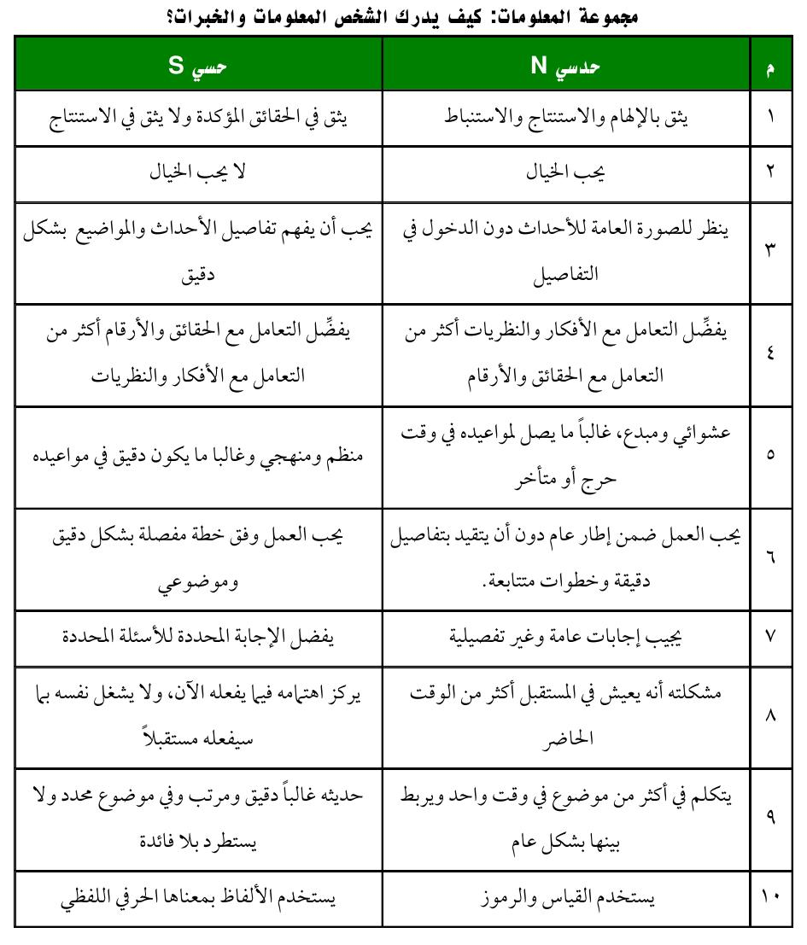

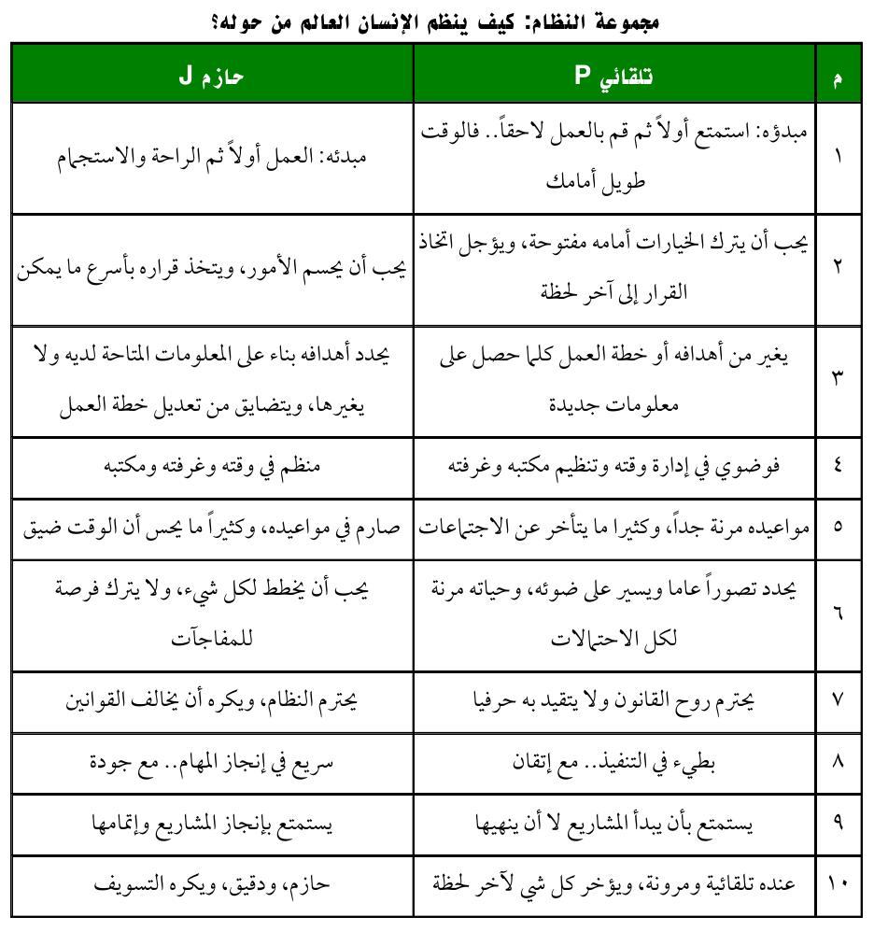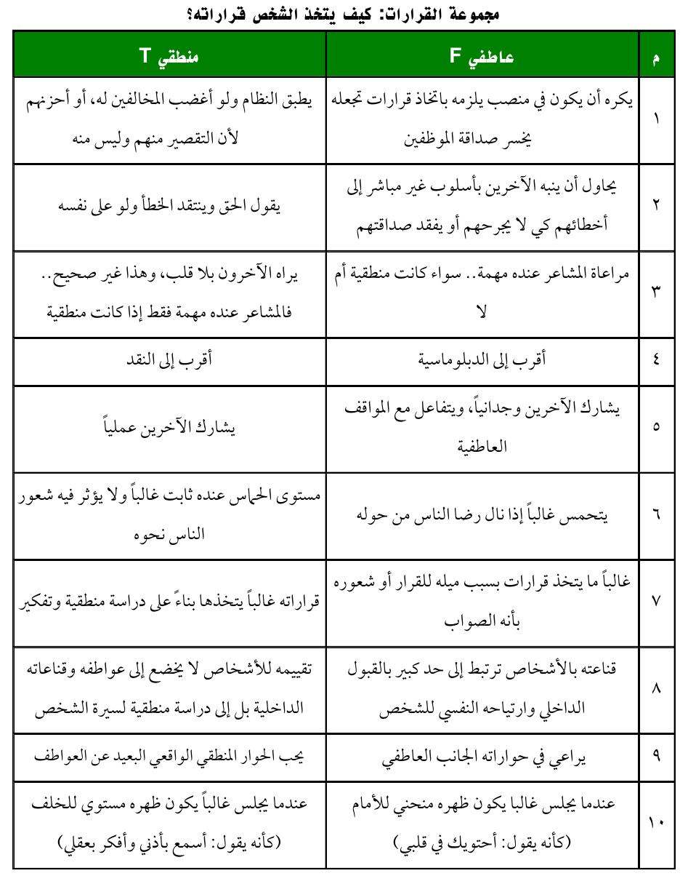

***عرض إجمالي لأنماط الشخصيات mbti الستة عشر***

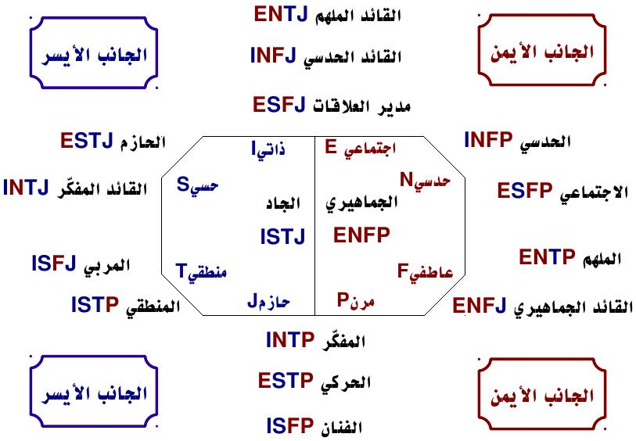

**أنماط الجانب الأيمن**

**الجماهيري ENFP :**

* **شخصية اجتماعية فريدة ومحبوبة.. قوته تكمن في التحامه بالجماهير**
* **لا يستطيع العيش بدون الناس.. محبوب.. صاحب طرفة..ولايمل مجلسه**
* **شعاره في الحياة: لا مستحيل..كل شيء ممكن**
* **حماسي جداً وحماسه مُعدي... سرعان ما ينتشر ليصيب الآخرين**
* **عنده قدرة عالية على الاستنباط والتنبؤ بالمستقبل**
* **مبدع.. يحل المشكلات بطريقة إبداعية.. يفكر خارج الصندوق..**
* **خياله خصب.. يبني مملكة كبيرة، وقصور فارهة.. لكن في الخيال**
* **قدرته عالية على التأقلم والتلقائية والليونة والاستجابة لأي طارئ جديد**
* **لا يُحضر لأي موضوع بل يرتجل دائماً**
* **يكفيه الإشارة لكي يفهم ما تريد... وكثرة كلامك قاتلة بالنسبة له**
* **يقود الناس بفكره وحماسه.. قائد جماهيري**
* **تناسبه بيئات العمل المفتوحة.. يستفاد منه كمستشار وكقائد للتغيير**
* **متميز ومبدع في كتابة المسرحيات ونسج القصص القصيرة، والخيالية..**
* **فوضوي.. غرفته وأوراقه مبعثرة دائما.. مواعيده مرنه.. قدرته على تنظيم وقته ضعيفة**
* **لا يجيد التخطيط الدقيق لمستقبله..أفضل استراتيجية لديه هي اللا إستراتيجية..**
* **مشكلته في الملل من البرامج الروتينية الطويلة نسبيا، وربما واجه مشكلات تتعلق بالإنجاز.**

**الحدسي INFP :**

* **كتوم وهادئ...علاقاته محدودة... ولا يبادر الكلام**
* **صاحب إلهام وخيال.. وعمق في التفكير الإبداعي.. قدرته عاليه على التأمل والتفكير**
* **الحدس والإلهام من أهم قدراته.. عنده نظرة مستقبلية... وبصيرته نافذة..**
* **خياله خصب.. يبني مملكة كبيرة، وقصور فارهة.. لكن في الخيال**
* **صاحب قلب رقيق لأبعد الحدود.. مشكلته في عدم تقدير الناس لإمكانياته، مع احترامهم له**
* **يفهم الناس... ويفهم تعقيدات النفس البشرية جيدا**
* **مثالي في رؤيته وتصرفاته وحياته... لا يضايق أحداً ولا يتقاتل مع أحد**
* **يلاحظ الفروق الدقيقة بين كلام الناس وأفعالهم... ويقيم الناس تقييماً صائباً ودقيقاً**
* **يتحمل أكثر من طاقته... ويتكيف مع كل الضغوط.. ويتكيف مع أي عمل**
* **يميل إلى الشعر والأدب... وعلوم الإنسان... والنفس البشرية**
* **لا يميل إلى القيادة.. يناسب كمستشار للقائد..**
* **خبير من الطراز الأول خاصة في تقييم الناس والأحداث.. مستشار وفيّ..**
* **مشكلته في الملل من البرامج الروتينية الطويلة نسبيا، وربما واجه مشكلات تتعلق بالإنجاز.**
* **فوضوي.. غرفته وأوراقه مبعثرة دائما.. مواعيده مرنه.. قدرته على تنظيم وقته ضعيفة**

**الاجتماعي ESFP :**

* **شخصية اجتماعية من الطراز الأول.. محبوب.. مرح.. مجلسه لا يمل..**
* **علاقاته عريضة مع الآخرين.. يقضي أكثر وقته مع الناس.. يتأقلم مع الجميع..**
* **واقعي يثق بالتجربة.. لا يحب الخيال .. يحب ما يراه بعينه ويحسه بحواسه**
* **لا يحب النظريات.. ولا التفكير بالمستقبل..**
* **مشكلته في ضعف قدرته الابتكارية .. ضعيف في استشراف بالمستقبل..**
* **يتذكر الوقائع.. يعيش واقعه.. ويستمتع بيومه..**
* **إحساسه مرهف... قلبه طيب لين.. يتحمل الضغوط من أجل الآخرين..**
* **يتنازل عن حقه من أجل أن يتجنب الخلاف مع الآخرين**
* **يحب الرياضة والمرح واللعب..**
* **يتعلم بالممارسة العملية.. أكثر من القراءة والمحاضرات**
* **رسول السلام بين المتخاصمين**
* **لا يناسب للقيادة ولا للإدارة..**
* **مناسب جداً للعلاقات العامة، وخدمات العملاء، ولجان الإصلاح الاجتماعي**

**الملهم ENTP :**

* **علاقته بالناس عريضة... ويستمد طاقته من التفاعل مع الناس**
* **مبدع من الطراز الأول... قدرته عجيبة في توليد الأفكار العملية..**
* **يتكلم في أكثر من موضوع في وقت واحد**
* **يجيد عمل أشياء كثيرة ويربط بينها جميعاً بخيط واحد وبسهولة**
* **يرتجل ولا يحضر لأي موضوع**
* **يستمتع بالنقاش المنطقي وقدرته فائقة في الحديث والإقناع**
* **يكره الروتين والنظام لأنه يقيد حركته..**
* **فوضوي.. غرفته وأوراقه مبعثرة دائما.. مواعيده مرنه.. قدرته على تنظيم وقته ضعيفة**
* **لديه الأسباب المنطقية المقنعة لأداء أي عمل يريد**
* **يتنبأ بالأشياء ولديه رؤية مستقبلية واضحة**
* **يحب المغامرة والتحدي.. قدرته عالية على تحمل الضغوط..**
* **قائد شعبي مبدع.. مناسب لقيادة الجماهير نحو التغيير.. لكنه غير مناسب للإدارة التنفيذية إلا إذا وفِّق بنائب أو سكرتير ينظم له أعماله.. والإدارة ليست خياره الأول..**

**القائد الجماهيري ENFJ :**

* **أهم شيء في حياته هو علاقته بالآخرين... يهتم جداً بهم وبكلامهم ويفهم الناس جيدا**
* **لديه قدرة عجيبة على فهم الآخرين وقيادتهم**
* **لديه مشاعر فطرية فياضة ومتأججة... رقيق ومرهف الحس، لا يضايق أحداً أو يجرحه**
* **شخصية اجتماعية فريدة وآسرة.. قوته تكمن في التحامه بالجماهير**
* **شعاره في الحياة: لا مستحيل..كل شيء ممكن**
* **حماسي جداً وحماسه مُعدي... سرعان ما ينتشر ليصيب الآخرين**
* **سريع الاستجابة للثناء والمديح، وأيضاً النقد.. ويأخذ النقد بصورة شخصية**
* **يساعد الآخرين في الوصول إلى ذواتهم... يذكر لك حقائق عن نفسك قد لا تعرفها أنت**
* **سمعته طيبة مع الجميع لا يتقاتل مع أحد... ودود.. طاهر وطيب القلب.**
* **سلامه رقيق ولا تكاد تحس بيده عندما يصافحك**
* **يساعد الآخرين ويدعمهم ويطورهم ويوظف قدراتهم...**
* **حازم في قراراته.. يراعي في اتخاذ القرار مشاعر الآخرين وردود أفعالهم..**
* **قائد ملهم وتابع مخلص أيضاً**
* **مبدع قوي وذو بصيرة ثاقبة... نظرته مستقبلية ومثالي**
* **قائد جماهيري من الطراز الأول..**
* **مشكلته الإدارية أن اهتمامه بالعلاقات والعاملين أكبر من اهتمامه بالعمل..**

**أنماط الجانب الأيسر**

**الجاد ISTJ :**

* **محافظ كتوم وهادئ... يستمع أكثر مما يتكلم، ولا يبادر بالكلام..**
* **منطقي، منظم، منهجي.. ويحب العمل على الخطط المفصلة..**
* **شخصية جادة.. لا يميل إلى المرح.. ضعيف الاتصال نسبيا**
* **يظلمه الكثير... لأنهم لا يعرفونه حق المعرفة ويعتقدون أنه معقد**
* **مدير تنفيذي مركزي وحازم إلى أبعد حد..**
* **يفضل تفاصيل التفاصيل.. والإتقان هام عنده...**
* **حازم يطبق النظام وخطة العمل بدون مراعاة لعواطف الآخرين، وهذا ما يكرهه الناس فيه.**
* **يتعامل مع الأرقام والحقائق بسهولة.. ولا يحب الخيال**
* **حياته منظمة إلى أبعد حد.. هادئ يركز بشدة وبدقة في عمله**
* **شخصية منجزة من الطراز الأول.. نجاحه في العمل نجاح لشخصيته**
* **قوته في التزامه بمبادئه، وإحساسه بمسئوليته... ولاؤه صلب لا يتزعزع**
* **يلتزم بالأصول والنظام والترتيب والقانون... يلتزم بالمواعيد**
* **ينتمي للعمل وللمنظمة التي يعمل بها..مخلص جداً..**
* **يقوم بالمهام الموكلة إليه على أكمل وجه... وبطاقة مستمرة وبلا كلل**
* **يقيم الناس على نتائج أعمالهم... وليس على مكانتهم وأشخاصهم**

**الحازم ESTJ :**

* **شخصية منجزة من الطراز الأول..**
* **اجتماعي.. يتحدث أمام الناس بطلاقة وثقة، ويبدو أحياناً أنه يسيطر عليهم (ديكتاتوري)**
* **واقعي لا يحب الخيال... اهتمامه قليل بالنظريات والخيال..(أرى بعيني لأصدق)**
* **منظَّم ومنهجي ويحب العمل على الخطط المفصلة..**
* **مفكر عقلاني..منطقي .. يحلل الواقع ويزنه بصورة منطقية.. جاف المشاعر نسبيا**
* **صارم وحازم في قراراته وسريع في اتخاذ القرار... واضح وصريح ولا يهاب شيئا**
* **بعد ثوان يقرر هل يكمل معك الحوار أم لا، وليسمعك عليك أن أن تقول ما تريده بسرعة وباختصار!.**
* **يتوقع من الآخرين أن يكونوا مثله... يتعب جدا إذا كان من حوله مهملين وغير منظمين**
* **لا يصبر طويلاً على الفوضى والتسيب والإهمال... يرفض أنصاف الحلول**
* **يستطيع أن يعمل لوحده...لسان حاله:(أنا لا أحتاجكم بل أنتم الذين تحتاجون إليّ)**
* **يتكلم بطلاقة وواثق جداً من كلامه... عنده قدرة عجيبة على تأكيد وجهة نظره**
* **كن حازماً وصارماً في التعامل مع هذه الشخصية... لأنه سوف يقدر ذلك منك**
* **مدير تنفيذي حازم جداً، تنقصه الرؤية ليقود الآخرين، لكنه قادر على تنظيم الناس وإدارتهم مهما كانوا وفي أي مكان كانوا..**
* **ينظم الأمور ويدير النشاطات بصورة رائعة.. مركزي.. يهتم بالتفاصيل**

**القائد المفكر INTJ :**

* **محافظ، علاقاته قليلة... يستمع أكثر مما يتكلم ولا يبادر بالكلام**
* **شخصية جادة.. ﻻ يميل إلى المرح.. ضعيف الاتصال نسبيا**
* **ناقد بطبعه... يرى الخلل ويسعى لإصلاحه**
* **صاحب رؤية إبداعية... يثق بالإلهام .. يرى المستقبل ولديه نظرة بعيدة المدى**
* **شخصية ابتكارية من الطراز الأول..**
* **أفكاره وآراؤه تنبع من داخله ولا يقلد أحداً... يتميز بالاستقلالية عن الآخرين**
* **لديه قوة في تنظيم العمل وإدارة الأفراد.. يهتم بالكليات أكثر من التفاصيل.. ويرتبط بالفكرة أكثر من ارتباطه بالمنظمة.**
* **رؤيته جلية للاحتمالات المستقبلية... وهو ناجح في إنزالها على أرض الواقع وتنفيذها بصورة دقيقة**
* **يضع تصوراً كاملاً للخطة المستقبلية... صاحب مهارة عالية في التخطيط بعيد المدى**
* **محلل استراتيجي متميز.. يتابع الأحداث عن كثب .. ويربط بينها بدقة متناهية.. قدرته عالية على استشراف المستقبل..**
* **يتوقع من الآخرين الكفاءة... ويتضايق من التسيب والإهمال**
* **حازم.. وواثق من نفسه.. يثق بالإلهام والاستنباط**
* **قدرته عالية على اتخاذ القرارات الصعبة.. يحب التحدي والمغامرة**
* **يستمتع بالتحديات الفكرية المعقدة والمتشابكة لأنه يستطيع استخدام قدرته على التفكير والإبداع**
* **قائد إبداعي حازم، ومدير تنفيذي متميز.. منطقي ومنهجي.. قوته في تفكيره..**

**المربي ISFJ :**

* **محافظ قليل الكلام، عميق الفكرة داخل نفسه...**
* **منظَّم ومنهجي ويحب العمل على الخطط المفصلة.. يحب التفاصيل**
* **يركز اهتمامه على ما يفعله الآن لا ما سيفعله مستقبلاً**
* **يهتم كثيرا بتطوير ذاته.. ويخطط لذلك بصورة متقنة وجادة..**
* **أهم مميزاته أنه واقعي... يعيش الواقع بحواسه ولا يحب الخيال**
* **ودود عطوف وصاحب ولاء... ضميره حي بصورة فطرية.. يقدم خدمة الناس على مصلحته الشخصية**
* **يتقن فن التعامل مع الناس ويتعامل مع كل شخص بما يناسبه.. الصغير والكبير.. الغني والفقير.. ويتقن التعامل مع الوجهاء وأصحاب المكانة الاجتماعية.**
* **عنصر ثبات للآخرين في أي مكان يوجد فيه... لا يتغير ولا يتلون، واضح ومستقيم**
* **عنده خزينة كبيرة من المعلومات والخبرات العريضة**
* **متواضع هادئ الطباع... صلب من الداخل وقوي**
* **يفضل الثبات ولا يحب التغيير .. إلا إذا كان من وراء التغيير فائدة**
* **لا يخدعه أحد ويعرف أعماق الناس**
* **صاحب مبدأ، منظَّم، قدرته عالية على الإنجاز..**
* **مربي من الطراز الأول.. هو أفضل واحد لإدارة المؤسسات التربوية..**
* **مدير تنفيذي يعتمد عليه.. تناسبه بيئات العمل التقليدية..**
* **حازم في قراراته.. يراعي في اتخاذ القرار مشاعر الآخرين وردود أفعالهم..**

**المنطقي ISTP :**

* **هادئ جداً ومحافظ، لا يبادر بالكلام..**
* **يعشق الاستقلالية في حياته... ولا يحب أن يتطفل عليه أحد**
* **يتناقش بأقل جهد وأقل عدد من الكلمات**
* **مرن وتلقائي... متكيف مع الأحداث.. لديه مرونة وقدرة على تحمل الضغوط**
* **منظم ومنهجي.. عقله يعمل كالكمبيوتر في الدقة والاستمرارية**
* **ممتاز في استنباط أصل المشكلة وتحليلها بشكل منهجي... يستطيع حل المشكلات المعقدة بمنهجية منظمة**
* **لديه مهارات فائقة في مراقبة الأحداث من حوله .. ويقرأ ما بين السطور**
* **لا يحب النظريات ولا الخيال فهو عملي لأبعد الحدود...**
* **يكره الروتين والنظام الذي يقيد الحركة.. يفضل العمل الميداني**
* **كثير النقد بطبعه... نقده موضوعي وليس شخصي ( لا يتأثر بالأشخاص )**
* **مفتاح شخصيته في أن تسأله بصورة منطقية عقلانية**
* **كلامه عقلاني... جاف محايد، ولكن لا يقصد أن يجرح أحداً**
* **مناسب كمدير ميداني، ينجح في إدارة الورش والمصانع والمشاريع الإنشائية، لأنها تمنحه قدرا من الحرية وكسر الروتين.**
* **ينجح في إدارة الأفراد، لكن الإدارة ليست خياره الأول ..**

**أنماط الوسط**

**القائد الملهم ENTJ :**

* **علاقاته عريضة مع الناس... له بصمات ساحرة على من حوله**
* **قدرته عجيبة على تخيل المستقبل... ثم تنفيذ ما يتخيله على أرض الواقع**
* **مبدع، ومنظم.. سريع الوصول للحلول، وحلوله منطقية ومرتبة**
* **محلل استراتيجي متميز.. يتابع الأحداث عن كثب .. ويربط بينها بدقة متناهية.. قدرته عالية على استشراف المستقبل..**
* **لسان حاله دائماً: كل شيء على ما يرام... كل شيء تحت سيطرتي**
* **كل شيء عنده يحتاج إلى إدارة وقيادة إلى أن يحقق الأهداف المرجوة منه**
* **صريح جداً... يقول ما يعتقده بصراحة ولا يقصد بذلك الإهانة..**
* **حاسم صارم وقوي... لا يؤجل ولا يسوف**
* **قدرته عجيبة على مخاطبة الجماهير**
* **اهتماماته متعددة.. دائم التجديد والتطوير.. لنفسه وللآخرين..**
* **يجلس مع الجميع.. الكبير والصغير.. الغني والفقير.. ويخرج منهم بالحكمة**
* **قائد ميداني لا يشق له غبار، مبدع وملهم.. دائم التجديد والتطوير لنفسه وللآخرين..**
* **الجميع ملزمون باتباعه.. والجميع يلهثون خلفه لسرعته..**
* **شخصيته فريده.. رجل بأمة..قدراته ومهاراته تتجاوز أي منظمة ينتمي لها.. والأولى لمثله أن يكون مصدر إلهام للمنظمات لا أن ينتمي لأحدها..**

**القائد الحدسي INFJ :**

* **كتوم وقليل الكلام... علاقاته محدودة، يميل للهدوء .. قليل الاختلاط مع الناس**
* **صاحب حس راقي... يشعر بالناس ويفضل أن يخدم الآخرين**
* **أفكاره من فهمه وليست تقليداً لأحد... عنده خصوصية في شخصيته ( غير مقلد )**
* **صاحب مهارة في تقييم أي موقف وخصوصا فيما يتعلق بالناس**
* **يفهم الأشياء المعقدة بكل وضوح... خصوصاً ما يتعلق بالنفس البشرية.. يفهم نفسية من يتعامل معهم.**
* **الحدس والإلهام من أهم قدراته.. عنده نظرة مستقبلية... وبصيرته نافذة... خياله خصب**
* **عاطفي.. طيب القلب.. مرهف الحس..**
* **حازم في قراراته.. يراعي في اتخاذ القرار مشاعر الآخرين وردود أفعالهم..**
* **ملتزم بمبادئه.. يحترمه الناس لأنه يهتم بهم، ويخدمهم.. ويشاركهم أفراحهم وأحزانهم..**
* **قائد محبوب ومبدع.. يناسب في قيادة المؤسسات التربوية والاجتماعية..**

**مدير العلاقات ESFJ :**

* **اجتماعي منطلق... أصحابه كثر... يألف الناس ويألفونه، موجود في المناسبات دائماً...**
* **حسن المظهر... أنيق ولبق**
* **محبوب.. مشاعره فياضة.. يتفاعل مع الناس، ويحس بمعاناتهم**
* **يعمل بشكل أفضل إذا قدره الآخرون وشجعوه**
* **لا يحب أن يضايق أحداً أبداً، ولديه قدرة عجيبة على صنع الانسجام مع من حوله وإذا وجد في مجموعة لا ينسجم معها فإنه يتضايق**
* **واقعي يثق بالتجربة.. لا يحب الخيال .. يحب ما يراه بعينه ويحسه بحواسه**
* **يحب الثبات ويكره التغيير.. يتأقلم مع النظام الإداري والروتين**
* **يحب التعامل مع الجانب الإنساني... ويبتعد عن الأمور المادية.. لا يحب الحوارات المنطقية..**
* **منظَّم ومنهجي ويحب العمل على الخطط المفصلة، ويركز اهتمامه فيما يفعله الآن لا ما سيفعله مستقبلاً**
* **مشكلته في ضعف قدرته الابتكارية .. ضعيف في استشراف بالمستقبل..**
* **حازم صارم، ينظم الأمور وينظم الناس لكي ينجزوا الأهداف في الوقت المحدد**
* **مدير تنفيذي يعتمد عليه..**
* **تناسبه بيئات العمل التقليدية.. أقدر شخص على إدارة المنظمات الكبيرة.**
* **مناسب للعمل كمدير مؤسسة اجتماعية، أو تربوية ، ومدير علاقات عامة، ومصلح اجتماعي.**

**المفكر INTP :**

* **مفكِّر ومبتكر من الطراز الأول..**
* **يقود الناس بأفكاره، مع أنه لا يحب السيطرة على الآخرين**
* **كتوم بطبعه قليل الأصدقاء.. يرفض أن يتدخل أحد في أموره الشخصية بدون إذنه**
* **صاحب خيال وإبداع ورؤية مستقبلية.. من أفضل الناس في التخطيط الاستراتيجي**
* **متعته ملاحقة النظريات العلمية.. وتحليلها والتفكير فيها**
* **يهتم بالأفكار وليس التعامل مع الناس.. لا يحب المنتديات والمجتمعات المفتوحة**
* **ناقد بطبعه.. ويبحث عن إصلاح الأخطاء.. مستقل بذاته**
* **يهتم بالجديد دائما**
* **قدرته فائقة على حل المشكلات الصعبة بصورة عبقرية ومحايدة ومختصرة...**
* **يسأل أسئلة قوية وصعبة.. لأنه يتحدى نفسه قبل أن يتحداك**
* **يكره بشدة الروتين.. ويحس أنه في سجن**
* **فوضوي.. غرفته وأوراقه مبعثرة دائما.. مواعيده مرنه.. قدرته على تنظيم وقته ضعيفة**
* **قائد إبداعي.. فمع أنه غير حازم إلا أنه قادر على اتخاذ قراراته بعيداً عن العاطفة.. لكنه غير مناسب للإدارة التنفيذية إلا إذا وفِّق بنائب أو سكرتير ينظم له أعماله.. والإدارة ليست خياره الأول**

**الحركي ESTP :**

* **اجتماعي.. علاقاته عريضة مع الناس... يستمد طاقته وحيويته من التعامل مع الآخرين**
* **واقعي صاحب تجربة عملية.. ويعيش اللحظة الحالية**
* **الخيال ليس له معنى عنده ما دام ليس منه فائدة.. لسان حاله: ( أرى بعيني وأحس بحواسي )**
* **مرن متكيف مع الأوضاع الجديدة.. لدية قدرة عالية على الإنتاج والتأقلم مع كل الظروف..**
* **مرح وتلقائي... لا للملل في الحياة وفي العلاقة مع الآخرين.. يستمتع بكل شيء حتى العمل..**
* **يجمع بين المشاكل.. ويربط بينها ويقرأ ما بين السطور.. ثم يحلها بشكل منطقي**
* **يفضل الإثارة والحركة.. مجازف ويستمتع بما هو آت.. يفضل التواجد والعمل في الميادين المفتوحة كالورش والمصانع والمشاريع الإنشائية ..**
* **عنده مهارات يدوية.. وصاحب حرفة.. تناسبه الأعمال اليدوية والميدانية أكثر من غيرها.**
* **يكره الشرح ويفضل المختصر المفيد، ثم بعد أن يسمع يعطيك اقتراح في كلمتين.. يكره الجدل والنقاش**
* **لا يحب الروتين والقوانين.. بل يفضل الحرية**
* **مناسب كمدير ميداني، ينجح في إدارة الورش والمصانع والمشاريع الإنشائية، لأنها تمنحه قدرا من الحرية وكسر الروتين.**
* **ينجح في إدارة الأفراد، لكن الإدارة ليست خياره الأول..**

**الفنان ISFP :**

* **رقيق المشاعر خجول يبتعد عن المشاكل بطبعه..**
* **لا يبادر بالكلام..يستمع أكثر مما يتكلم.. يجلس في طرف المجلس**
* **عملي ولا يحب الخيال.. يركز على الحقائق الملموسة..يفضل التفاصيل.. ويحب أن يلمس الأشياء بيديه..**
* **يرى الجمال في الواقع.. ويدركه بحواسه في كل شيء حوله**
* **يتكيف مع الواقع.. مرن تلقائي وعفوي**
* **لا يناسب للإدارة ولا للقيادة.. لا يحب السيطرة على الآخرين.. لا يحب أن يكون في موقع القيادة..**
* **لا يفتعل مشكلة مع أحد.. يتنازل عن حقه من أجل أن يتجنب الخلاف مع الآخرين**
* **لطيف المعشر وطيب القلب.. متواضع جداً رغم قدراته العالية ويرضى بالقليل**
* **ينجز الأعمال بهدوء.. وتروي وعدم استعجال**
* **يحب أن يسمع كلمة طيبة من الآخرين.. يفهم الناس ويشعر بهم**
* **يكره الروتين.. فهو قاتل بالنسبة له**
* **تابع وفيّ.. يعمل بهدوء.. يمكن الاعتماد عليه..**
* **يناسب في التعليم والتصميم والديكور والأعمال اليدوية**

1. **مهارات العرض والالقاء ( تدريب مدربين الكويت 6/2013) د بهاء جلال**